


RÉPUBLIQUE DU SÉNÉGAL
Un Peuple – Un But – Une Foi
Ministère de l’Enseignement supérieur, de la Recherche et de l’Innovation
INSTITUT SUPÉRIEUR D’ENSEIGNEMENT PROFESSIONNEL
AMADOU TRAWARE DE DIAMNIADIO
Département : TIC • Métier : APD
RAPPORT DE PROJET DE FIN DE FORMATION
en vue de l’obtention du Diplôme de l’ISEP (DISEP)
Thème
« MBEUND MI : plateforme intelligente de prévention des inondations à Thiaroye-sur-Mer »
Présenté par
Maïmouna SALL
Mame Diarra DIANE
Ngoné GUEYE
Mama Adam SOUANE
Sous l’encadrement de
M. Ahmadou Bamba LO
Encadreur pédagogique
Année académique 2025 – 2026

DÉDICACES
Dédicaces personnelles des membres du groupe de projet :
Je dédie ce travail à mes chers parents pour leurs prières constantes, leurs sacrifices inestimables et leurs encouragements tout au long de mes études, ainsi qu'à mes frères et sœurs pour leur présence rassurante.
— Maïmouna SALL
Je dédie ce mémoire à ma famille bien-aimée qui a toujours cru en mes capacités, à mes amis pour leur soutien sans faille, et à toutes les familles courageuses de Thiaroye qui affrontent les inondations chaque hivernage.
— Mame Diarra DIANE
À mes parents, sources inépuisables d'inspiration et de persévérance, pour leur amour inconditionnel, leurs sacrifices et leur confiance inébranlable. Ce diplôme est le témoignage de votre dévouement.
— Ngoné GUEYE
Je dédie ce projet de fin de formation à mes parents pour leur bienveillance constante, leur éducation exemplaire et leurs conseils avisés, ainsi qu'à mes camarades de promotion pour cette belle aventure humaine et technique.
— Mama Adam SOUANE
REMERCIEMENTS
Au terme de ce travail, nous rendons grâce à Dieu, qui nous a donné la santé, la force et la persévérance nécessaires pour le mener à bien.
Nous exprimons notre profonde gratitude à notre encadreur, M. Ahmadou Bamba LO, pour sa disponibilité, la justesse de ses orientations et l'exigence avec laquelle il a suivi chacune des étapes de ce projet.
Nos remerciements s'adressent à la Direction de l'ISEP Amadou Traware, à la coordination et à l'ensemble des formateurs de la filière Analyse de Performance Digital (APD), pour la qualité de la formation reçue et pour l'accompagnement apporté tout au long de notre parcours.
Nous remercions chaleureusement les habitants de Thiaroye-sur-Mer qui nous ont accueillies lors de notre enquête de terrain du 15 mai 2026, et en particulier M. Mor Gueye, Monsieur Gueye, ainsi que M. Papa Yalli et les membres du mouvement de quartier qu'il anime. Leurs témoignages ont donné à ce travail son ancrage dans la réalité vécue des inondations.
Nous remercions enfin nos familles, pour leur soutien constant, nos camarades de promotion, pour leur entraide, ainsi que les membres du jury, qui ont accepté d'évaluer ce travail.
RÉSUMÉ
La commune de Thiaroye-sur-Mer, sur le littoral sud de la presqu'île du Cap-Vert (département de Pikine), subit des inondations récurrentes à chaque saison des pluies : faible altitude, proximité de la mer et de la nappe phréatique, ouvrages d'évacuation insuffisants. Les alertes disponibles sont nationales ou régionales et n'anticipent pas la situation à l'échelle d'un quartier.
Ce travail présente MBEUND MI, plateforme web et mobile de prévention et de gestion des inondations à l'échelle locale. Elle combine des prévisions météorologiques (Open-Meteo), des images satellitaires Sentinel-2 (indice NDWI), des capteurs IoT simulés (MQTT) et des signalements citoyens (application ou SMS). Un classifieur Random Forest estime le niveau de risque et un réseau LSTM prédit le niveau d'eau ; les alertes sont diffusées en temps réel (WebSocket, notifications, SMS), avec un itinéraire d'évacuation et un assistant conversationnel, NDAM. La plateforme repose sur React, Django REST Framework et PostgreSQL/PostGIS.
Sur le jeu de test 2022-2024, le classifieur atteint une exactitude de 93,5 % mais détecte mal les niveaux orange et rouge, rares, et ne dépasse pas une règle de persistance sur le F1 macro (0,54 contre 0,67) ; le LSTM ne dépasse pas la référence naïve. Le logiciel est vérifié par 304 tests automatisés. Le projet reste un prototype : capteurs simulés, envoi réel de SMS non validé.
Mots-clés : inondations, Thiaroye-sur-Mer, alerte précoce, SIG, apprentissage automatique, participation citoyenne.
ABSTRACT
The municipality of Thiaroye-sur-Mer, on the southern coast of the Cap-Vert peninsula (Pikine department), suffers recurrent flooding every rainy season: low elevation, proximity of the sea and of the water table, and insufficient stormwater drainage. Available warnings are national or regional and cannot anticipate conditions at neighbourhood scale.
This work presents MBEUND MI, a web and mobile platform for local-scale flood prevention and management. It combines weather forecasts (Open-Meteo), Sentinel-2 satellite imagery (NDWI index), simulated IoT sensors (MQTT) and citizen reports (application or SMS). A Random Forest classifier estimates the risk level and an LSTM network forecasts water level; alerts are issued in real time (WebSocket, notifications, SMS), with an evacuation route and a conversational assistant, NDAM. The platform is built with React, Django REST Framework and PostgreSQL/PostGIS.
On the 2022-2024 test set, the classifier reaches an accuracy of 93.5% but poorly detects the rare orange and red levels and does not beat a persistence rule on macro F1 (0.54 against 0.67); the LSTM does not beat the naive baseline. The software is verified by 304 automated tests. The project remains a prototype: sensors are simulated and real SMS delivery is not yet validated.
Keywords: flooding, Thiaroye-sur-Mer, early warning, GIS, machine learning, citizen participation.
SOMMAIRE
Introduction générale 1
Contexte général du projet 1
Problématique 2
Objectif général et objectifs spécifiques 2
Méthodologie adoptée 3
Annonce du plan 4
Chapitre 1 : Présentation du cadre du projet 5
1.1 Présentation de la structure d'accueil ou du commanditaire 5
1.2 Présentation du projet : origine, bénéficiaires, périmètre 5
1.3 Organisation du groupe : rôles et outils de travail collaboratif 9
Chapitre 2 : Analyse de l'existant et cadrage 11
2.1 Étude de l'existant 11
2.2 Critique de l'existant 18
2.3 Expression des besoins fonctionnels et non fonctionnels 19
2.4 Solutions envisagées et choix retenu 21
2.5 Planification du projet 21
Chapitre 3 : Conception de la solution 22
3.1 Démarche et méthode de conception 22
3.2 Architecture générale de la solution 22
3.3 Modélisation détaillée 23
3.4 Choix des outils, technologies et matériels 28
Chapitre 4 : Réalisation, tests et résultats 29
4.1 Mise en œuvre et environnement de travail 29
4.2 Présentation de la solution 35
4.3 Tests et validation 36
4.4 Évaluation des coûts 39
4.5 Difficultés rencontrées et solutions apportées 40
Conclusion générale et perspectives 41
Rappel de la problématique et des objectifs 41
Bilan des résultats 41
Apports du projet pour le groupe 42
Perspectives d'amélioration 42
Bibliographie et webographie 45
Annexes 47
Annexe 1 : Coordonnées GPS des points d'enquête du 15 mai 2026 à Thiaroye-sur-Mer 47
Annexe 2 : Dictionnaire de données de la base spatiale relationnelle (PostGIS / EPSG:4326) 47
Annexe 3 : Catalogue des points d'accès majeurs de l'API RESTful 51
Annexe 4 : Extraits algorithmiques majeurs du code source 52
Annexe 5 : Mesures détaillées du modèle de classification du risque 53

LISTE DES SIGLES ET ABRÉVIATIONS
Sigle | Signification
ADM | Agence de Développement Municipal
ANACIM | Agence Nationale de l'Aviation Civile et de la Météorologie
ANSD | Agence Nationale de la Statistique et de la Démographie
API | Application Programming Interface (interface de programmation)
APD | Analyse de Performance Digital
BNSP | Brigade Nationale des Sapeurs-Pompiers
DISEP | Diplôme de l'Institut Supérieur d'Enseignement Professionnel
DPC | Direction de la Protection Civile
GEE | Google Earth Engine
GRC | Gestion des Risques de Catastrophes
IoT | Internet of Things (Internet des objets)
ISEP | Institut Supérieur d'Enseignement Professionnel
JWT | JSON Web Token
LSTM | Long Short-Term Memory (réseau de neurones récurrent)
MQTT | Message Queuing Telemetry Transport
NDWI | Normalized Difference Water Index
ONAS | Office National de l'Assainissement du Sénégal
ORSEC | Organisation des secours (plan d'urgence)
OSM | OpenStreetMap
PDNA | Post-Disaster Needs Assessment (évaluation des besoins post-catastrophe)
PFF | Projet de Fin de Formation
PROGEP | Projet de Gestion des Eaux Pluviales et d'adaptation au changement climatique
RF | Random Forest (forêt aléatoire)
RGPH | Recensement Général de la Population et de l'Habitat
SAP | Système d'Alerte Précoce
SIG | Système d'Information Géographique
SMS | Short Message Service
UML | Unified Modeling Language
WGS 84 | World Geodetic System 1984 (système de coordonnées, EPSG:4326)

LISTE DES FIGURES
Figure 1 : Localisation de la zone d'enquête dans la région de Dakar 6
Figure 2 : Localisation des trois entretiens de l'enquête du 15 mai 2026 7
Figure 3 : Le cycle de la gestion des risques de catastrophes 13
Figure 4 : Pluviométrie à Dakar, 2010-2024 : a) cumul annuel ; b) moyenne mensuelle (hivernage en bleu) 15
Figure 5 : Architecture logique de MBEUND MI 23
Figure 6 : Diagramme de cas d'utilisation de MBEUND MI 24
Figure 7 : Diagramme de classes simplifié de MBEUND MI 25
Figure 8 : Diagramme de séquence du signalement citoyen 26
Figure 9 : Diagramme de séquence de la prévision du risque et de l'alerte 27

LISTE DES TABLEAUX
Tableau 1 : Questions, objectifs et hypothèses de recherche 3
Tableau 2 : Synthèse des entretiens de terrain (15 mai 2026) 8
Tableau 3 : Des constats de terrain aux fonctionnalités de MBEUND MI 9
Tableau 4 : Outils de travail collaboratif et services utilisés 10
Tableau 5 : Principaux types d'inondation et pertinence pour Thiaroye-sur-Mer 12
Tableau 6 : Les quatre piliers d'un système d'alerte précoce dans MBEUND MI 13
Tableau 7 : Principaux acteurs de la gestion des inondations au Sénégal 16
Tableau 8 : Comparaison des solutions numériques existantes et de MBEUND MI 18
Tableau 9 : Besoins fonctionnels de MBEUND MI 20
Tableau 10 : Jalons du projet 21
Tableau 11 : Comparaison de Merise et d'UML pour MBEUND MI 22
Tableau 12 : Choix technologiques et justification 28
Tableau 13 : Résultats du rejeu des trois scénarios de démonstration (5 relevés chacun) 36
Tableau 14 : Tests automatisés et contrôles de qualité (6 octobre 2026) 37
Tableau 15 : Performances des modèles de classification du risque sur le jeu de test (2022-2024) 37
Tableau 16 : Confrontation des hypothèses aux résultats 39
Tableau 17 : Budget estimatif 40
Tableau 18 : Principales difficultés rencontrées 40
Tableau 19 : Bilan des objectifs spécifiques 42

Introduction générale

Contexte général du projet
Chaque hivernage, des pluies intenses submergent rues, habitations et commerces de la banlieue de Dakar. Les départements de Pikine et de Guédiawaye, densément peuplés et largement bâtis sur d'anciennes cuvettes et niayes, sont parmi les plus touchés. Après les inondations de 2009, l'évaluation conjointe des besoins post-catastrophe estimait à environ 360 000 le nombre de personnes directement touchées, pour un coût total d'environ 104 millions de dollars américains (56 millions de dommages et 48 millions de pertes), dont 82 millions pour les seules zones périurbaines de Dakar (Gouvernement du Sénégal, Banque Mondiale et Système des Nations Unies, PDNA 2010).
La commune de Thiaroye-sur-Mer, sur le littoral sud de la presqu'île du Cap-Vert, illustre cette vulnérabilité : altitude très faible, nappe phréatique proche de la surface et réseau d'évacuation des eaux longtemps insuffisant. Lors de notre enquête du 15 mai 2026, un commerçant nous a rapporté qu'il y a environ deux ans l'eau lui arrivait « presque au-dessus des genoux » ; un autre habitant nous a décrit l'évacuation de l'eau, par les riverains eux-mêmes, vers un terrain de football voisin.
Les dispositifs publics existent (programmes de drainage, plan ORSEC, bulletins de l'ANACIM), mais ils sont conçus à l'échelle nationale ou régionale et s'activent surtout une fois la crise déclarée. Dans le même temps, le téléphone mobile est devenu un outil quotidien pour la grande majorité des ménages (taux de pénétration de la téléphonie mobile supérieur à 127 % au premier trimestre 2024 selon l'Autorité de Régulation des Télécommunications et des Postes - ARTP) et des données ouvertes de qualité (prévisions météorologiques, images satellitaires, cartographie collaborative) sont accessibles gratuitement. Ces évolutions rendent possible un outil numérique local, peu coûteux et participatif.
Le sujet se justifie sur trois plans : social, car le risque touche directement la santé, les biens et les revenus des habitants ; opérationnel, car les autorités locales manquent d'un outil d'aide à la décision ; académique, car il mobilise l'ensemble des compétences de la filière Analyse de Performance Digital, de la collecte et l'analyse de données à l'apprentissage automatique, au développement web et aux tableaux de bord.

Problématique
Les inondations de Thiaroye-sur-Mer ne relèvent pas seulement d'un déficit d'infrastructures : elles révèlent aussi un déficit d'information. Les habitants ne reçoivent aucune alerte propre à leur quartier ; leurs observations de terrain ne remontent pas de manière organisée vers les autorités ; celles-ci ne disposent d'aucune vision consolidée pour prioriser leurs interventions. Les solutions locales, comme l'auto-organisation des riverains, témoignent d'une forte mobilisation mais restent dispersées et peu outillées. Comment, dès lors, exploiter les données disponibles, le numérique et la participation des habitants pour passer d'une gestion réactive à une gestion anticipée et coordonnée des inondations à l'échelle communale ?

Questions de recherche
Question générale. Comment une plateforme numérique combinant données météorologiques, télédétection, intelligence artificielle et participation citoyenne peut-elle améliorer l'anticipation et la gestion des inondations à l'échelle de la commune de Thiaroye-sur-Mer ?
Questions spécifiques.
- Quelles données disponibles permettent de suivre le risque d'inondation à l'échelle d'une zone ou d'un quartier ?
- Un modèle d'apprentissage automatique peut-il estimer de manière fiable le niveau de risque à partir de ces données ?
- Comment informer rapidement tous les habitants, y compris ceux qui n'ont pas de smartphone ?
- Quel outil permet aux autorités communales de centraliser l'information et de coordonner leurs interventions ?

Objectif général et objectifs spécifiques
Objectif général. Concevoir, développer et évaluer une plateforme numérique de prévention et de gestion des inondations adaptée à l'échelle de la commune de Thiaroye-sur-Mer. Il se décline en quatre objectifs spécifiques : OS1, collecter et géoréférencer dans une base de données spatiale les données météorologiques, satellitaires, de capteurs et de signalements ; OS2, entraîner et évaluer des modèles d'apprentissage automatique de classification du risque et de prédiction du niveau d'eau ; OS3, mettre en place une alerte multicanal et un canal de signalement accessible sans smartphone ; OS4, offrir aux autorités un tableau de bord d'aide à la décision, des outils de gestion de crise et des itinéraires d'évacuation.

Hypothèses de recherche
À chaque question correspond une hypothèse, que le chapitre 4 confrontera aux résultats.
Tableau 1 : Questions, objectifs et hypothèses de recherche
Question | Objectif | Hypothèse
QS1 : données | OS1 | H1 : le croisement de sources ouvertes (Open-Meteo, Sentinel-2) et de signalements citoyens géolocalisés suffit à produire une carte de risque exploitable par zone.
QS2 : modèle | OS2 | H2 : un classifieur Random Forest calibré fournit des probabilités de risque fiables, la calibration améliorant le score de Brier.
QS3 : alerte | OS3 | H3 : un dispositif multicanal, incluant le SMS, réduit le délai entre la détection d'un risque et l'information des habitants concernés.
QS4 : décision | OS4 | H4 : la centralisation des données dans un tableau de bord, complétée par des itinéraires d'évacuation, améliore la coordination des interventions.

Méthodologie adoptée
La démarche combine une approche qualitative de compréhension du terrain et une approche technique de conception logicielle, en cinq volets :
- Recherche documentaire : travaux scientifiques sur les inondations urbaines, les SIG et l'alerte précoce, rapports institutionnels (Banque mondiale, ONAS, ANACIM, Protection civile) et documentation technique ; elle alimente les chapitres I et II.
- Enquête de terrain exploratoire : le 15 mai 2026, observation directe et trois entretiens semi-directifs avec des habitants de Thiaroye-sur-Mer, portant sur la hauteur d'eau observée, les causes perçues, les réponses apportées et les besoins. Les lieux ont été géolocalisés (figure 2). Qualitative, cette enquête ne prétend pas à la représentativité statistique.
- Analyse des besoins et modélisation : besoins fonctionnels et non fonctionnels, puis modélisation UML (chapitre 3).
- Développement itératif : quatre phases successives, chacune livrant des fonctionnalités testées ; code versionné avec Git et vérifié par des tests automatisés en intégration continue.
- Traitement et évaluation des données : 15 années de pluie journalière sur Dakar (2010-2024, 5 479 jours, Open-Meteo), images Sentinel-2, mesures de capteurs simulés et signalements ; évaluation par exactitude, score de Brier, perte logarithmique, erreur absolue moyenne et rejeu d'épisodes passés (backtesting).
Limites. L'enquête couvre un secteur restreint de la commune ; les capteurs IoT sont simulés ; faute de mesures historiques de hauteur d'eau à Thiaroye-sur-Mer, les modèles sont entraînés sur des niveaux d'eau reconstitués. Ces limites sont discutées au chapitre 4.

Annonce du plan
Le chapitre 1 présente le cadre du projet : l'établissement d'accueil, le projet MBEUND MI (origine, bénéficiaires, périmètre) et l'organisation du groupe. Le chapitre 2 analyse l'existant, de la situation nationale aux solutions numériques disponibles, puis cadre le projet : critique de l'existant, besoins, solution retenue et planification. Le chapitre 3 décrit la conception de la solution : démarche, architecture, modélisation et choix technologiques. Le chapitre 4 présente la réalisation, les tests et les résultats, l'évaluation des coûts et les difficultés rencontrées.

Chapitre 1 : Présentation du cadre du projet
Ce chapitre présente le cadre dans lequel s'inscrit le projet : l'établissement qui l'accueille, le projet MBEUND MI lui-même (origine, bénéficiaires, périmètre) et l'organisation du groupe qui l'a réalisé.

1.1 Présentation de la structure d'accueil ou du commanditaire
Les Instituts Supérieurs d'Enseignement Professionnel (ISEP) forment un réseau d'établissements publics d'enseignement supérieur créé par l'État du Sénégal pour proposer des formations professionnalisantes courtes, ancrées dans les besoins des territoires et du marché de l'emploi. Ces formations sont sanctionnées par le Diplôme de l'Institut Supérieur d'Enseignement Professionnel (DISEP). Créé par décret présidentiel en 2018 et implanté à Thiès et Diamniadio, l'ISEP Amadou Trawaré forme des techniciens supérieurs hautement qualifiés. La filière Analyse de Performance Digital (APD) prépare les apprenants à la conception de solutions logicielles complètes, au traitement analytique des données massives et à l'optimisation des architectures décisionnelles orientées impact.
Le Projet de Fin de Formation (PFF) constitue l'exercice de synthèse du cursus. Il amène les étudiants à mobiliser l'ensemble des compétences acquises (analyse de données, développement web, conduite de projet, communication) pour répondre à un problème réel, puis à rendre compte de leur démarche dans un rapport soutenu devant un jury.
MBEUND MI est un projet interne à l'établissement : il n'a pas de commanditaire extérieur.

1.2 Présentation du projet : origine, bénéficiaires, périmètre

1.2.1 Origine du projet
L'idée du projet est née de ce que les membres du groupe vivent eux-mêmes. Deux des auteures habitent Grand Yoff, où les séries de pluies provoquent de nombreuses inondations : des maisons sont abandonnées et des familles déménagent ailleurs. D'autres membres constatent, dans leur propre quartier, des inondations et des problèmes d'assainissement.
À Thiaroye-sur-Mer, le constat est tout aussi réel : en 2025, une série d'inondations a poussé des habitants à quitter leur maison. Le Sénégal subit des inondations répétées depuis les années 1990 (voir 2.1.3), et chacune des auteures en voit les effets dans son quartier.
Le groupe a donc choisi ce problème pour son projet de fin de formation, avec l'ambition de mettre les compétences de la filière Analyse de Performance Digital au service de sa résolution. Thiaroye-sur-Mer a été retenue comme cas d'étude, et l'enquête de terrain du 15 mai 2026 a confirmé le constat (voir 1.2.3).

1.2.2 La commune de Thiaroye-sur-Mer et ses quartiers à risque
Thiaroye-sur-Mer est une commune de l'arrondissement de Thiaroye, département de Pikine, région de Dakar. Elle s'étend sur le littoral sud de la presqu'île du Cap-Vert, face à la baie de Hann, entre Pikine à l'ouest et Mbao à l'est ; au nord, la Route nationale 1 et la voie ferrée la bordent (figure 1). La commune couvre une superficie de 3,8 km² pour une population estimée à plus de 62 000 habitants en 2023, avec une densité humaine excédant 16 000 hab./km² (ANSD et services techniques municipaux).
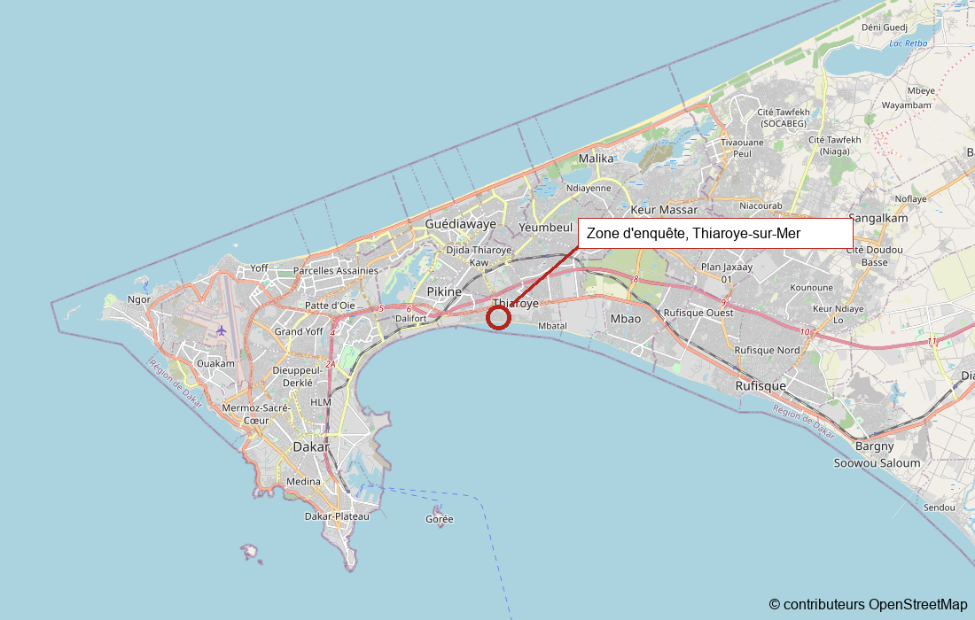
Figure 1 : Localisation de la zone d'enquête dans la région de Dakar
Source : © contributeurs OpenStreetMap ; réalisation des auteures.
La commune est très basse : les données topographiques compilées pour le projet situent la zone entre 0,2 m et 2,5 m d'altitude, pour une médiane proche de 1,4 m (données consolidées à partir des Modèles Numériques de Terrain SRTM 30m et des relevés topographiques de l'Agence de Développement Municipal - ADM). Cordons sableux et dépressions interdunaires y créent de nombreux points bas sans exutoire naturel. La nappe phréatique, très proche de la surface, est remontée depuis plusieurs décennies (remontée piézométrique documentée par la Direction de la Gestion et de la Planification des Ressources en Eau - DGPRE, atteignant localement 10 à 15 cm par an dans les bas-fonds) : quand le sol est saturé, la pluie stagne. La mer, enfin, limite l'évacuation par gravité. L'urbanisation s'est fortement densifiée, souvent sur d'anciennes zones humides remblayées (dynamique spatiale documentée par le Centre de Suivi Écologique - CSE, 2013, montrant une densification du bâti passée de 27 % à 88 % entre 1978 et 2012), juxtaposant noyau villageois, lotissements planifiés et habitat spontané moins bien assaini.
Notre enquête a porté sur la partie ouest de la commune, dans la bande littorale comprise entre la voie ferrée et la plage, à l'ouest du village de Mbatal (figure 2). Les trois lieux d'entretien sont distants de 200 à 270 m et situés à 150-350 m du rivage : ils cumulent altitude minimale, nappe affleurante et caniveaux longtemps incomplets. Le quartier Ibra Ndoye, cité par un enquêté, n'apparaît pas dans les bases cartographiques publiques ; nous retenons le nom employé par les habitants selon les découpages officiels de la Mairie de Thiaroye-sur-Mer, incluant Thiaroye Gare, Guinaw Rail, Route de Rufisque, Médina Fass et Sam-Sam.
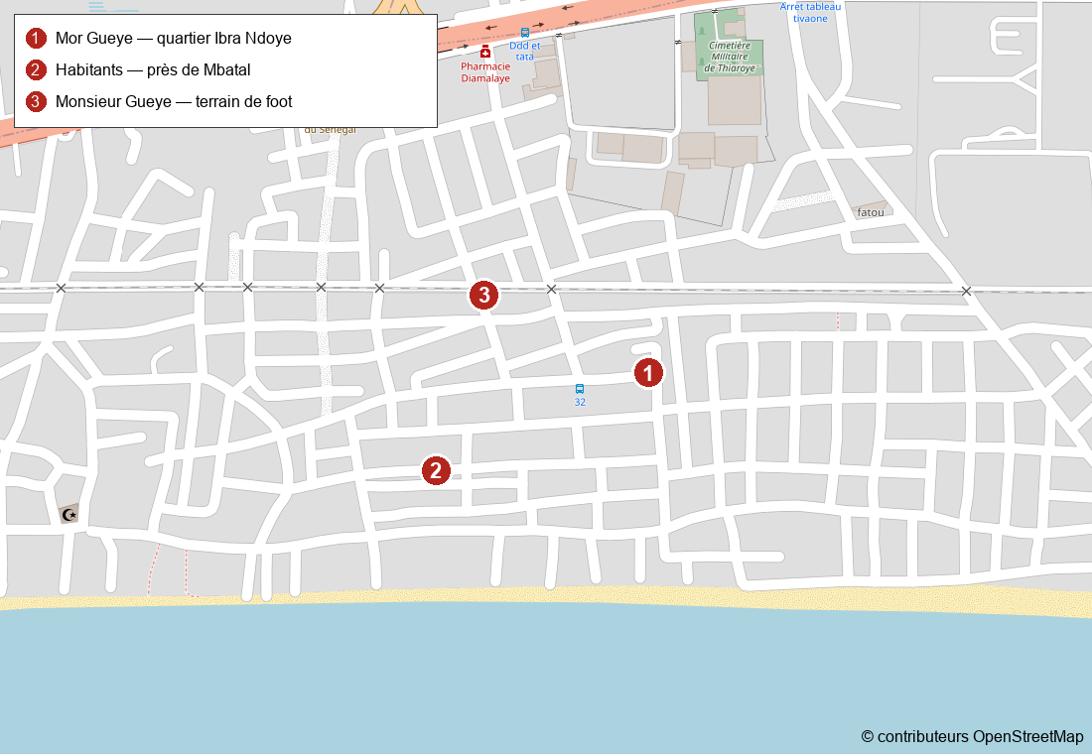
Figure 2 : Localisation des trois entretiens de l'enquête du 15 mai 2026
Source : © contributeurs OpenStreetMap ; relevés GPS et réalisation des auteures.

1.2.3 Causes et conséquences des inondations : les constats de terrain
Le tableau 2 synthétise les trois entretiens du 15 mai 2026, dont les propos sont restitués de manière fidèle mais reformulée.
Tableau 2 : Synthèse des entretiens de terrain (15 mai 2026)
Enquêté et lieu | Situation décrite | Cause perçue | Réponse apportée
Mor Gueye, 52 ans, gérant de boulangerie ; quartier Ibra Ndoye (point 1) | Il y a environ deux ans, l'eau arrivait presque au-dessus des genoux. | Absence de caniveaux. | La réparation des caniveaux a réglé le problème.
Habitants près de Mbatal (point 2) | Inondations récurrentes pendant l'hivernage. | Ouvrages d'évacuation insuffisants. | Solutions trouvées par les habitants ; mouvement de quartier dirigé par M. Papa Yalli.
Monsieur Gueye, habitant (point 3) | Nombreux problèmes lors des épisodes importants. | Canaux d'évacuation insuffisants ; manque de moyens. | Évacuation de l'eau par les habitants vers un terrain de football voisin.

Source : enquête de terrain des auteures, Thiaroye-sur-Mer, 15 mai 2026.
Les causes naturelles tiennent au site et à l'aléa : pluies concentrées et parfois très intenses, altitude proche du niveau de la mer, nappe affleurante empêchant l'infiltration, rivage proche limitant l'écoulement. Les causes anthropiques sont celles que les habitants citent en premier : les trois entretiens convergent vers l'absence ou l'insuffisance des caniveaux et canaux d'évacuation, à laquelle s'ajoutent l'urbanisation dense des zones basses et l'imperméabilisation des sols.
Les conséquences sont multiples : une eau à hauteur de genou rend la circulation dangereuse et coupe l'accès aux logements ; les commerces de proximité, comme la boulangerie de M. Mor Gueye, subissent pertes et fermetures ; l'évacuation de l'eau vers un terrain de football transforme un espace de loisirs en bassin de fortune ; les eaux stagnantes favorisent moustiques et maladies hydriques (OMS, 2021, Directives relatives aux risques sanitaires liés aux eaux stagnantes et maladies vectorielles en milieu urbain).
L'enquête montre aussi que des réponses locales fonctionnent : la réfection des caniveaux a supprimé le problème chez M. Mor Gueye, et le mouvement animé par M. Papa Yalli témoigne d'une forte mobilisation. Mais ces réponses restent isolées : l'information sur les secteurs inondés, les besoins en pompage ou les ouvrages défaillants ne circule pas de manière organisée. Le tableau 3 montre comment ces constats ont orienté la conception de MBEUND MI.
Tableau 3 : Des constats de terrain aux fonctionnalités de MBEUND MI
Constat de terrain | Réponse de MBEUND MI
Les habitants voient monter l'eau les premiers, mais l'information ne remonte pas. | Signalement géolocalisé avec photo, par l'application ou par SMS, validé par l'autorité.
Les points noirs (caniveaux absents ou obstrués) ne sont pas cartographiés. | Carte des zones à risque et des tronçons de rue, avec état du drainage.
Des mouvements de quartier se mobilisent déjà. | Fonction de relais de quartier dans le profil citoyen.
L'alerte n'arrive pas à l'échelle du quartier. | Prévision du risque par zone et alertes multicanal aux inscrits de la zone.
Les autorités manquent d'une vision consolidée. | Tableau de bord, gestion de crise, statistiques et exports.

1.2.4 Bénéficiaires et périmètre
Le projet s'adresse à trois catégories d'acteurs. Les habitants de Thiaroye-sur-Mer reçoivent des alertes par notification et par SMS, consultent la carte des risques et des points de refuge, signalent un problème par l'application ou par SMS et obtiennent un itinéraire d'évacuation. Les autorités locales, comptes habilités créés par un administrateur, disposent d'un tableau de bord, des prédictions, de la gestion de crise et des exports. Les relais de quartier, habitants volontaires, aident à vérifier les signalements de leur quartier.
Le périmètre est la commune de Thiaroye-sur-Mer : un signalement situé à plus de 4 km du centre de la commune est refusé (géorepérage). La plateforme est un outil d'aide à la décision et à l'information ; elle ne se substitue pas aux dispositifs officiels de protection civile. [À valider par l'équipe]

1.3 Organisation du groupe : rôles et outils de travail collaboratif
Le projet a été conduit en équipe de quatre, avec la répartition suivante :
- Maïmouna SALL : coordination, intelligence artificielle, services de données et intégration de l'API ;
- Mama Adam SOUANE : développement du backend (Django REST Framework) et infrastructure ;
- Mame Diarra DIANE : conception et administration de la base de données spatiale (PostgreSQL/PostGIS) ;
- Ngoné GUEYE : développement de l'interface web et mobile (React, Leaflet).
Tableau 4 : Outils de travail collaboratif et services utilisés
Besoin | Outil ou service
Gestion de versions | Git et GitHub (une branche par fonctionnalité)
Intégration continue | GitHub Actions : ESLint, Vitest, Ruff, pytest et compilation du frontend
Hébergement du serveur | Render
Base de données | Neon (PostgreSQL avec PostGIS)
Cache et file de tâches | Upstash (Redis)
Capteurs (messagerie MQTT) | HiveMQ Cloud
Communication au sein du groupe | [À compléter]
Source : fichier docs/DEPLOIEMENT.md du dépôt

Chapitre 2 : Analyse de l'existant et cadrage
Ce chapitre décrit comment le besoin est traité aujourd'hui, en montre les limites, puis cadre la solution : besoins, solution retenue et planification du travail.

2.1 Étude de l'existant
Cette section rassemble les notions de base, la situation nationale, le cadre institutionnel et les outils numériques existants. [À condenser par l'équipe : le plan officiel prévoit 6 à 8 pages pour tout le chapitre 2]

2.1.1 Les inondations urbaines et côtières : définitions et typologie
Une inondation est la submersion temporaire d'une zone habituellement hors d'eau. Elle devient un problème lorsqu'elle touche des personnes, des biens ou des activités. La terminologie des Nations Unies (Assemblée générale des Nations Unies, 2016) distingue l'aléa, phénomène susceptible de causer des dommages (pluie intense, remontée de nappe, submersion marine) ; les enjeux exposés (personnes, logements, commerces, routes) ; la vulnérabilité, c'est-à-dire les conditions qui rendent ces enjeux plus ou moins sensibles (qualité du bâti, assainissement, revenus, âge, accès à l'information) ; le risque, qui combine aléa et vulnérabilité, souvent résumé par risque = aléa × vulnérabilité ; enfin la résilience, capacité d'une communauté à absorber le choc et à se rétablir. Une plateforme numérique n'agit pas sur l'aléa, mais elle peut réduire la vulnérabilité en informant plus tôt et renforcer la résilience en aidant à s'organiser.
Selon l'origine de l'eau, on distingue plusieurs types d'inondation, dont la pertinence pour Thiaroye-sur-Mer varie (tableau 5).
Tableau 5 : Principaux types d'inondation et pertinence pour Thiaroye-sur-Mer
Type | Mécanisme | Pertinence à Thiaroye-sur-Mer
Pluviale (ruissellement urbain) | Pluies intenses dépassant la capacité d'infiltration et d'évacuation ; accumulation dans les points bas. Cinétique rapide. | Forte : cause principale citée par les habitants (caniveaux absents ou insuffisants).
Par remontée de nappe | Nappe rechargée par les pluies atteignant la surface ; sol saturé. Cinétique lente, longue durée. | Forte : nappe très proche de la surface dans la banlieue de Dakar.
Côtière (submersion marine) | Houle, marées et surcotes de tempête, aggravées par l'élévation du niveau marin et l'érosion. | Moyenne : zone d'étude à 150-350 m du rivage ; la mer gêne aussi l'évacuation des eaux.
Fluviale | Débordement d'un cours d'eau après de fortes pluies sur son bassin. | Faible : pas de cours d'eau permanent dans la commune.

Source : synthèse des auteures.
Dans les villes côtières basses, ces mécanismes se combinent en inondation composée : une pluie intense sur un sol déjà saturé par la nappe, là où la mer freine l'écoulement, produit une inondation plus étendue et plus durable, ce qui explique que l'eau stagne parfois plusieurs jours. Ces inondations sont aggravées par l'imperméabilisation des sols, l'occupation d'anciennes zones basses, l'insuffisance et le mauvais entretien des caniveaux, et le changement climatique : le niveau moyen des mers a augmenté d'environ 0,20 m entre 1901 et 2018 (GIEC, 2021). Ces facteurs étant en grande partie humains, ils peuvent être corrigés à condition d'être connus, localisés et suivis.

2.1.2 La gestion des risques de catastrophes et les systèmes d'alerte précoce
La réponse aux catastrophes s'est longtemps limitée aux secours. La gestion des risques de catastrophes (GRC) vise au contraire à agir avant l'événement. Sa référence actuelle, le Cadre de Sendai pour la réduction des risques de catastrophe 2015-2030, fixe quatre priorités : comprendre les risques, renforcer leur gouvernance, investir dans leur réduction et améliorer la préparation pour « reconstruire en mieux » ; sa cible G vise un accès nettement accru aux systèmes d'alerte précoce (UNISDR, 2015). La GRC se représente comme un cycle en quatre phases (figure 3). MBEUND MI intervient surtout dans la préparation et la réponse, mais contribue aussi à la prévention, en cartographiant les secteurs exposés, et au relèvement, en conservant l'historique des épisodes.
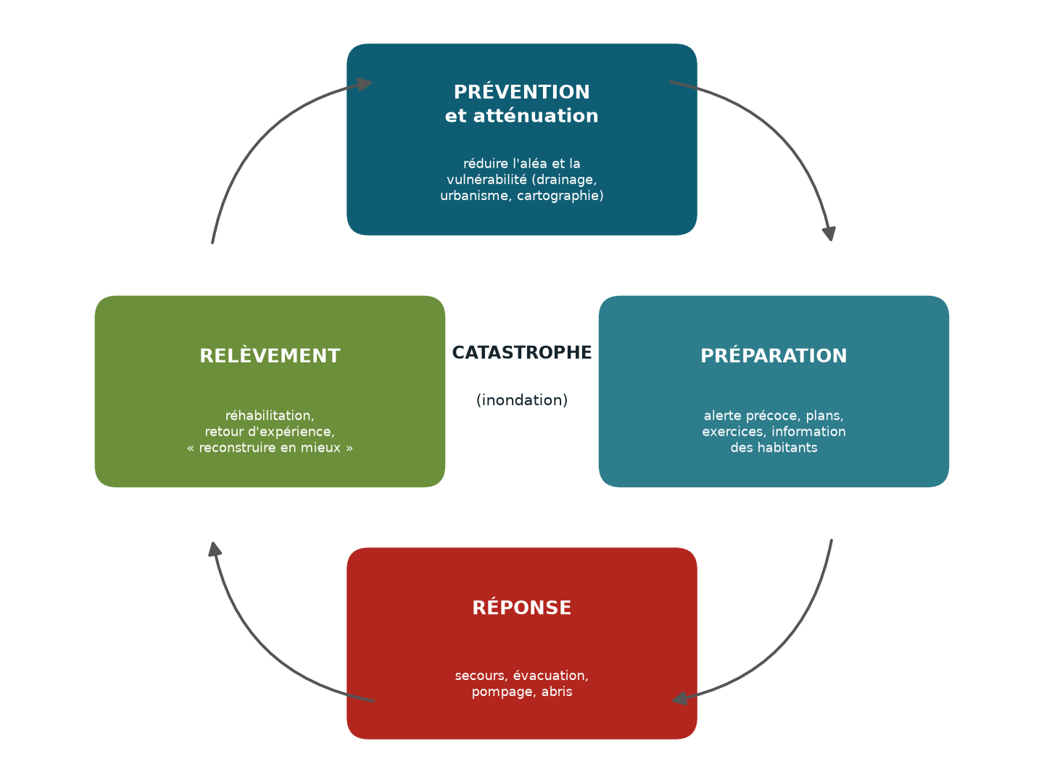
Figure 3 : Le cycle de la gestion des risques de catastrophes
Source : adapté de la littérature sur la GRC ; réalisation des auteures.
Un système d'alerte précoce (SAP) est un dispositif intégré de surveillance, de prévision, d'évaluation des risques, de communication et de préparation, qui permet d'agir à temps pour réduire les dommages (Assemblée générale des Nations Unies, 2016). Il repose sur quatre piliers interdépendants : la connaissance des risques ; la surveillance et la prévision ; la diffusion de l'alerte ; la capacité de préparation et de réaction (UNISDR, 2006 ; OMM, 2018). Un SAP vaut ce que vaut son pilier le plus faible : une bonne prévision est inutile si l'alerte n'atteint pas le « dernier kilomètre », c'est-à-dire les personnes les plus exposées. C'est l'objet de l'initiative des Nations Unies « Alertes précoces pour tous », qui vise à protéger chaque personne par un SAP d'ici fin 2027 (OMM, 2022). Le tableau 6 montre comment MBEUND MI couvre chacun des piliers ; il sert de fil conducteur aux chapitres III et IV.
Tableau 6 : Les quatre piliers d'un système d'alerte précoce dans MBEUND MI
Pilier | Fonctionnalités de MBEUND MI
1. Connaissance des risques | Zones de risque cartographiées, avec seuils d'alerte propres à chaque zone ; tronçons de rue et état du drainage ; historique des épisodes ; profil de vulnérabilité des foyers.
2. Surveillance et prévision | Prévisions météorologiques toutes les 3 h ; capteurs (simulés) via MQTT avec contrôle des anomalies ; détection satellitaire de l'eau (Sentinel-2, NDWI) toutes les 12 h ; classification du risque (Random Forest) et prédiction du niveau d'eau (LSTM) toutes les 6 h.
3. Diffusion de l'alerte | Alertes en temps réel dans l'application ; notifications push ; SMS aux inscrits de la zone, même sans smartphone ; messages en français et en wolof ; assistant NDAM.
4. Préparation et réaction | Points de refuge et itinéraire d'évacuation sûr ; kit de survie et contacts d'urgence ; relais de quartier ; signalements validés par l'autorité ; outils de gestion de crise.

Source : code source de MBEUND MI ; synthèse des auteures.
Le numérique renforce chacun de ces piliers : satellites et capteurs connectés pour l'observation, téléphones mobiles pour diffuser l'alerte et recueillir les observations des habitants, devenus des « capteurs » humains (Goodchild, 2007). L'apprentissage automatique exploite ces données : les forêts aléatoires (Random Forest) sont robustes et peu exigeantes en réglage (Breiman, 2001) ; les réseaux LSTM, conçus pour les séries temporelles (Hochreiter et Schmidhuber, 1997), modélisent bien la transformation de la pluie en écoulement (Kratzert et al., 2018) et servent à la prévision mondiale des crues (Nearing et al., 2024). Leurs limites sont connues : un modèle ne vaut que par ses données d'entraînement, rares en Afrique de l'Ouest et inexistantes en hauteur d'eau pour Thiaroye-sur-Mer ; l'accès au numérique reste inégal. D'où deux choix de MBEUND MI : un canal SMS en complément de l'application, et une validation humaine des signalements.

2.1.3 Les inondations au Sénégal
Situé à l'extrémité ouest de l'Afrique, sur la façade atlantique, le Sénégal couvre 196 722 km² et compte 18 032 473 habitants selon les résultats du cinquième Recensement Général de la Population et de l'Habitat (RGPH-5, ANSD, 2023). Son climat soudano-sahélien alterne une longue saison sèche et une saison des pluies, l'hivernage, de juin à octobre environ, avec des précipitations croissantes du nord vers le sud. La région de Dakar, sur la presqu'île du Cap-Vert, est la plus petite du pays mais concentre 3 896 564 habitants (soit environ 21,6 % de la population nationale) sur seulement 0,28 % du territoire national.
Pour caractériser l'aléa, nous avons analysé la série de pluie journalière sur Dakar utilisée par notre module de prédiction : 5 479 jours, de 2010 à 2024, issus de l'archive Open-Meteo. Ces données de réanalyse, reconstituées par un modèle et non relevées en station, sous-estiment probablement les cumuls, mais décrivent fidèlement la saison (figure 4). La pluie est très concentrée : juillet à septembre apportent 92 % du cumul annuel moyen, et août à lui seul près de la moitié (153 mm). Elle est très variable : de 138 mm en 2014 à 502 mm en 2013, pour une moyenne de 326 mm. Quelques journées exceptionnelles suffisent à créer une crise : 110 mm le 30 août 2013, soit un tiers d'une année moyenne en un jour. Un système d'alerte doit donc être très réactif sur une fenêtre de quelques semaines.
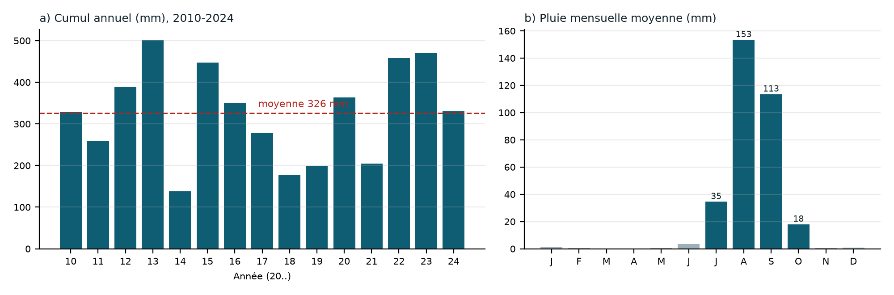
Figure 4 : Pluviométrie à Dakar, 2010-2024 : a) cumul annuel ; b) moyenne mensuelle (hivernage en bleu)
Source : Open-Meteo, archive historique (réanalyse) ; traitement des auteures.
Pendant la longue sécheresse sahélienne commencée à la fin des années 1960, de nombreuses dépressions de la banlieue dakaroise (cuvettes, niayes) se sont asséchées et ont été loties, souvent informellement, sous l'effet de l'exode rural. Le retour de pluies plus abondantes à partir des années 1990 a remis en eau ces zones désormais habitées, tandis que la nappe phréatique remontait progressivement (Fall et al., 2014, Dynamique hydro-géomorphologique et urbanisation spontanée dans la presqu'île du Cap-Vert). Les inondations sont depuis devenues récurrentes : 2005, avec le plan Jaxaay de relogement des sinistrés ; 2009, avec une évaluation conjointe des besoins post-catastrophe ; 2012, suivie d'un programme décennal de gestion des inondations ; puis 2020 et 2022 (dates corroborées par les arrêtés ministériels de déclenchement du plan ORSEC national et les bilans pluviométriques de l'ANACIM). Au-delà des dégâts matériels, elles entraînent déplacements de population, pertes de revenus pour les activités informelles, interruptions de la scolarité et risques sanitaires majeurs liés aux eaux stagnantes.

2.1.4 Le cadre institutionnel sénégalais
La gestion des inondations mobilise de nombreux acteurs, présentés dans le tableau 7 avec leur rôle et leur principale limite à l'échelle d'un quartier.
Tableau 7 : Principaux acteurs de la gestion des inondations au Sénégal
Acteur | Rôle principal | Limite à l'échelle locale
Ministère chargé de l'assainissement [intitulé actuel à vérifier] | Politique d'assainissement et de gestion des eaux pluviales ; tutelle de l'ONAS. | Pilotage national, peu de remontée de terrain.
ONAS | Réseaux d'assainissement, stations de pompage, ouvrages de drainage urbains. | Données non publiques ; quartiers spontanés mal couverts.
ADM | Exécution de projets urbains, dont le PROGEP (canaux, bassins). | Logique de projet, dépendante des financements.
Direction de la Protection Civile | Prévention, coordination des secours, plan ORSEC. | Activée au moment de la crise ; outils surtout manuels.
Sapeurs-pompiers (BNSP) | Secours, évacuation, pompage d'urgence. | Intervient après coup, sur signalements tardifs.
ANACIM | Observation, prévisions et bulletins météorologiques. | Alertes nationales ou régionales.
Collectivités territoriales | Environnement et cadre de vie (Acte III de la décentralisation) ; premier interlocuteur des habitants. | Moyens limités ; pas d'outil de suivi consolidé.
Acteurs communautaires | Mobilisation des riverains, curage, évacuation de l'eau. | Action dispersée, peu reliée aux autorités.

Source : compilation des auteures à partir des textes réglementaires (ONAS, ADM, ANACIM, BNSP, DPC) et des rapports du Plan ORSEC.
Trois constats s'en dégagent : la multiplicité des acteurs complique la coordination, chacun détenant une partie de l'information ; le dispositif est surtout réactif ; le maillon local (commune, quartier, habitants) est le moins outillé alors qu'il observe le premier la montée des eaux. C'est sur ce maillon que se positionne MBEUND MI, non pour remplacer les institutions, mais pour leur fournir, comme aux habitants, une information partagée, localisée et rapide.

2.1.5 Les systèmes d'information géographique appliqués aux inondations
Un SIG est un ensemble d'outils pour collecter, stocker, analyser et représenter des données localisées ; il superpose des couches d'information et permet de les interroger pour éclairer la décision (Longley et al., 2005). Les données vecteur décrivent des points (un signalement), des lignes (une rue) ou des polygones (une zone de risque) ; les données raster sont des grilles, comme une image satellite. Toutes doivent partager un même système de coordonnées, ici le WGS 84 (EPSG:4326). Les bases de données spatiales comme PostGIS réalisent les calculs géographiques directement dans la base, et des bibliothèques web comme Leaflet affichent ces données sur un téléphone : le SIG devient accessible au public.
Pour cartographier la susceptibilité aux inondations, deux familles de méthodes coexistent. Les méthodes multicritères, comme la hiérarchie multicritère de Saaty (1980), pondèrent les facteurs (altitude, pente, sols, occupation du sol) à dire d'experts : elles sont explicables mais subjectives. Les méthodes d'apprentissage automatique apprennent ces pondérations à partir d'inondations observées ; Tehrany et al. (2014), dans une étude menée en Malaisie, montrent que le couplage SIG et apprentissage améliore la précision des cartes. Ce couplage, repris par MBEUND MI, suppose un inventaire fiable des inondations passées, qui manque encore à Thiaroye-sur-Mer.
La télédétection repère les surfaces en eau sur de grandes étendues. L'indice NDWI, calculé à partir des bandes verte et proche infrarouge, fait ressortir l'eau libre (McFeeters, 1996) ; sa variante MNDWI distingue mieux l'eau du bâti (Xu, 2006). Google Earth Engine donne un accès gratuit aux archives Landsat et Sentinel et aux moyens de calcul (Gorelick et al., 2017). MBEUND MI calcule le NDWI sur des images Sentinel-2 et compare saison sèche et période récente. Limite connue : l'optique ne traverse pas les nuages, fréquents en hivernage ; le radar Sentinel-1 en est l'évolution naturelle.
Enfin, une part croissante de l'information géographique est produite par les citoyens (OpenStreetMap, applications de signalement) : c'est l'information géographique volontaire (Goodchild, 2007). Les SIG participatifs améliorent la pertinence et l'appropriation des cartes dans les pays en développement (Rambaldi et al., 2006), à condition de valider des données de qualité variable. Au Sénégal, l'usage des SIG pour les inondations s'est développé surtout par des projets financés de l'extérieur, comme le Projet de Gestion des Eaux Pluviales et d'adaptation au changement climatique (PROGEP, 2012-2019) mené par l'ADM et la Banque mondiale. Il se heurte à des données anciennes, au coût des logiciels propriétaires, au manque de compétences pérennes et à la faible interopérabilité entre institutions. D'où le choix, pour MBEUND MI, de technologies libres et interopérables (PostgreSQL/PostGIS, Django, React, GeoJSON).

2.1.6 Les solutions numériques existantes en Afrique
Trois familles de solutions coexistent en Afrique. Les systèmes mondiaux de prévision, comme Google Flood Hub, fondé sur des modèles LSTM capables de prévoir les crues même dans des bassins sans station (Nearing et al., 2024), et GloFAS, système européen Copernicus de prévision des débits des grands fleuves. Les dispositifs régionaux, comme le projet FANFAR (2018-2021), qui a développé avec AGRHYMET et le SMHI un système de prévision des crues pour l'Afrique de l'Ouest, et, au Sénégal, les bulletins de l'ANACIM. Les plateformes participatives enfin, comme Ushahidi, née au Kenya en 2008 pour cartographier des signalements reçus par SMS ou par le web, ou Ramani Huria, qui a mobilisé étudiants et habitants de Dar es Salaam pour cartographier dans OpenStreetMap les zones inondables et les réseaux de drainage. Le tableau 8 les compare.
Tableau 8 : Comparaison des solutions numériques existantes et de MBEUND MI
Solution | Échelle | Inondations | Participation | Limite pour Thiaroye-sur-Mer
Google Flood Hub | Mondiale | Fluviales | Non | Pas de prévision des inondations pluviales urbaines.
GloFAS | Mondiale | Fluviales | Non | Résolution inadaptée à une commune.
FANFAR | Afrique de l'Ouest | Fluviales | Non | Échelle régionale, pour les services techniques.
Bulletins ANACIM | Nationale | Aléa météo | Non | Pas de déclinaison par quartier.
Ushahidi | Variable | Signalements | Oui | Ni prévision ni alerte automatique.
Ramani Huria | Ville | Cartographie | Oui | Pas de suivi en temps réel.
MBEUND MI | Commune, quartier | Pluviales, nappe | Oui (appli, SMS) | Prototype : capteurs simulés, modèles à réentraîner.

Source : documentation publique des solutions citées ; synthèse des auteures.
Cinq leçons en découlent pour MBEUND MI : la granularité locale, car les inondations pluviales et phréatiques d'un quartier ne sont couvertes par aucun système existant ; la combinaison des sources, aucune ne suffisant seule ; l'accessibilité, le SMS restant indispensable ; la place de l'humain, les signalements devant être validés et les prévisions aider la décision sans la remplacer ; la pérennité, que favorisent des technologies libres et documentées.

2.2 Critique de l'existant
L'étude de l'existant fait apparaître quatre limites, qui fondent le besoin :
- Des alertes trop larges. Les alertes disponibles sont nationales ou régionales ; elles ne permettent pas d'anticiper la situation à l'échelle d'un quartier.
- Un maillon local faible. Le cadre institutionnel est riche mais fragmenté ; son maillon le plus fragile est le niveau local.
- Des solutions numériques orientées vers d'autres problèmes. Les outils existants en Afrique traitent surtout les crues fluviales à grande échelle, pas les inondations pluviales, phréatiques et côtières d'une commune littorale.
- Des habitants mobilisés mais peu outillés. L'enquête de terrain montre des habitants qui trouvent eux-mêmes des solutions, sans outil de signalement ni d'information en temps réel.
[À COMPLÉTER PAR L'ÉQUIPE : relier chaque limite à un passage de la section 2.1 (renvois)]

2.3 Expression des besoins fonctionnels et non fonctionnels
L'analyse documentaire et l'enquête de terrain ont permis d'identifier quatre acteurs humains, qui correspondent aux quatre rôles gérés par la plateforme : le citoyen, habitant de Thiaroye-sur-Mer ; l'agent de terrain, qui dispose des fonctions du citoyen et reçoit en plus les alertes destinées au personnel ; l'autorité, gestionnaire communal ou de crise ; l'administrateur, qui dispose des droits de l'autorité et gère en plus les comptes et les capteurs. S'y ajoutent des acteurs non humains : le planificateur de tâches, les capteurs et les services externes (météo, satellite, SMS, modèle de langage). Le tableau 9 présente les besoins fonctionnels retenus.
Tableau 9 : Besoins fonctionnels de MBEUND MI
Code | Besoin fonctionnel | Acteurs
BF1 | S'inscrire et s'authentifier de manière sécurisée (mot de passe, code OTP, jeton JWT) ; créer les comptes autorité par code d'invitation. | Tous ; administrateur
BF2 | Consulter une carte multicouche : zones de risque, épisodes d'inondation, rues et drainage, capteurs, signalements, refuges. | Citoyen, autorité
BF3 | Signaler une inondation par l'application (catégorie, description, photo, position) ou par SMS ; faire valider le signalement par une autorité. | Citoyen ; autorité
BF4 | Prévoir le risque par zone : prévisions météorologiques, classification du risque, prédiction du niveau d'eau, détection satellitaire de l'eau. | Planificateur
BF5 | Émettre et diffuser des alertes graduées (vert à rouge) par l'application et par SMS ; permettre l'inscription aux alertes SMS d'une zone. | Autorité, planificateur ; citoyen
BF6 | Dialoguer avec l'assistant NDAM, alimenté par les données réelles de la plateforme. | Citoyen
BF7 | Calculer un itinéraire d'évacuation qui évite les tronçons à risque, vers un point de refuge. | Citoyen
BF8 | Piloter la crise : tableau de bord, triage des appels, statistiques, fiabilité du modèle, backtesting, exports PDF et CSV. | Autorité
BF9 | Renseigner son profil : vulnérabilité du foyer, relais de quartier, kit de survie, contact d'urgence, historique des signalements. | Citoyen

Source : analyse des besoins et code source de MBEUND MI.
Les besoins non fonctionnels encadrent la qualité du système :
- sécurité : authentification par jeton JWT, contrôle d'accès par rôle sur chaque point d'accès de l'API, vérification par code OTP, secrets hors du code, limitation à 20 requêtes par heure pour les utilisateurs anonymes ;
- réactivité : traitements longs (prévisions, prédictions, analyse satellite, envoi de SMS) exécutés en tâches asynchrones avec reprises automatiques en cas d'échec, cache Redis, pagination des listes ;
- inclusion et ergonomie : interface adaptée au téléphone comme à l'ordinateur, attributs d'accessibilité, mode sombre, et canal SMS pour les habitants sans smartphone ;
- confidentialité : numéros de téléphone des inscrits réservés aux autorités, signalements limités à un rayon de 4 km autour de Thiaroye-sur-Mer ;
- maintenabilité : technologies libres, documentation automatique de l'API (OpenAPI), tests automatisés exécutés en intégration continue.

2.4 Solutions envisagées et choix retenu
[À RÉDIGER PAR L'ÉQUIPE (≈ 1 page) : comparer au moins trois solutions possibles (par exemple : alertes par SMS seules ; application mobile native ; plateforme web et mobile avec prévision par intelligence artificielle, qui est la solution retenue) dans un tableau de critères (couverture des besoins de la section 2.3, coût, maintenance, accessibilité) et justifier le choix]

2.5 Planification du projet
Le projet s'est déroulé de mai à octobre 2026. Le tableau suivant en retrace les jalons principaux, reconstitués à partir de l'historique du dépôt de code.
Tableau 10 : Jalons du projet
Période | Jalon
15 mai 2026 | Enquête de terrain à Thiaroye-sur-Mer
Début juin 2026 | Création du dépôt ; premières briques d'intelligence artificielle et chatbot NDAM
Août 2026 | Backend : modèles, API, authentification, WebSocket, tâches planifiées, réception des capteurs
Début septembre 2026 | Base de données PostGIS, services météo et SMS
Mi-septembre 2026 | Chaîne mesure, prédiction, alerte, SMS ; reconstruction du frontend ; itinéraire d'évacuation
Fin septembre 2026 | Comptes citoyens et autorités, authentification par code (OTP), notifications temps réel, déploiement
Début octobre 2026 | Audit de qualité et de sécurité, correction des anomalies, intégration continue, tests
6 au 20 octobre 2026 | Finalisation du code, audits par membre, rédaction du rapport, préparation de la soutenance
Source : historique Git du dépôt. [À valider par l'équipe]

[À FAIRE PAR L'ÉQUIPE : diagramme de Gantt (figure) reprenant ces jalons avec la répartition des tâches par membre]

Chapitre 3 : Conception de la solution
Ce chapitre décrit le passage du besoin à la solution : la démarche de conception, l'architecture générale, la modélisation détaillée, puis les outils et technologies retenus. Les éléments présentés sont tirés du code source de la plateforme.

3.1 Démarche et méthode de conception
Deux approches de modélisation sont couramment enseignées : Merise, méthode française qui sépare les données et les traitements, et UML (Unified Modeling Language), langage graphique normalisé orienté objet. Le tableau 11 les compare au regard de notre projet.
Tableau 11 : Comparaison de Merise et d'UML pour MBEUND MI
Critère | Merise | UML
Approche | Séparation données / traitements | Orientée objet, données et comportements réunis
Adéquation au code | Faible avec un framework objet | Directe : les classes UML correspondent aux modèles Django
Comportement dynamique | Peu représenté | Diagrammes de séquence et d'activité
Diffusion | Surtout francophone | Norme internationale (OMG)

Source : synthèse des auteures.
Nous avons retenu UML, dont les classes se traduisent directement en modèles Django. Côté processus, un cycle en V aurait exigé des besoins figés dès le départ, ce qui ne convenait pas à un projet découvrant progressivement ses données. Nous avons donc adopté un développement itératif et incrémental en quatre phases : socle de données et API, sécurité et rôles, optimisations et interfaces, puis prédiction et intégration météorologique. Chaque phase a livré des fonctionnalités testées et versionnées sous Git. Les diagrammes ont été rédigés avec PlantUML, qui décrit les diagrammes sous forme de texte et permet de les tenir à jour avec le code.

3.2 Architecture générale de la solution
MBEUND MI suit une architecture en trois couches, complétée par des services asynchrones et des services externes (figure 5). La couche présentation est une application web unique pour les citoyens et les autorités. La couche application regroupe l'API REST, le serveur WebSocket, les tâches planifiées, l'écouteur des capteurs et le module d'intelligence artificielle. La couche données repose sur PostgreSQL/PostGIS et sur Redis.
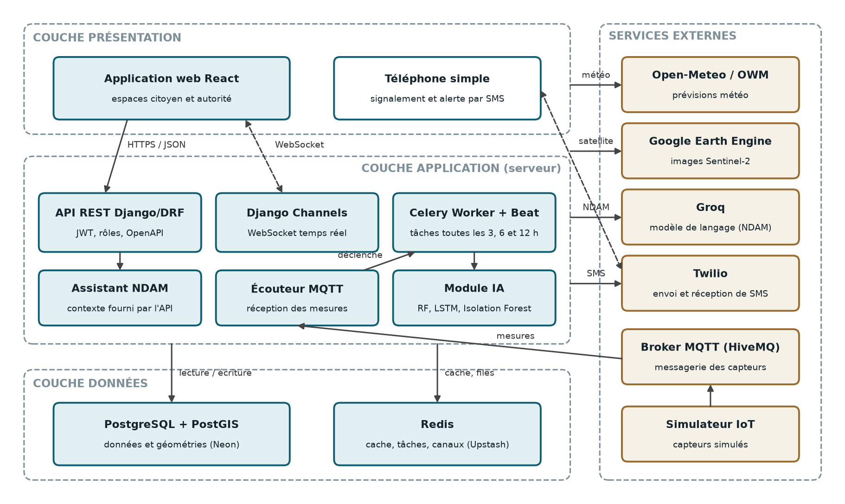
Figure 5 : Architecture logique de MBEUND MI
Source : réalisation des auteures.

3.3 Modélisation détaillée

a) Diagramme de cas d'utilisation
La figure 6 présente les cas d'utilisation, répartis entre l'espace citoyen et l'espace autorité. Les relations de généralisation traduisent la hiérarchie des rôles : l'agent de terrain hérite des cas du citoyen, l'administrateur de ceux de l'autorité.
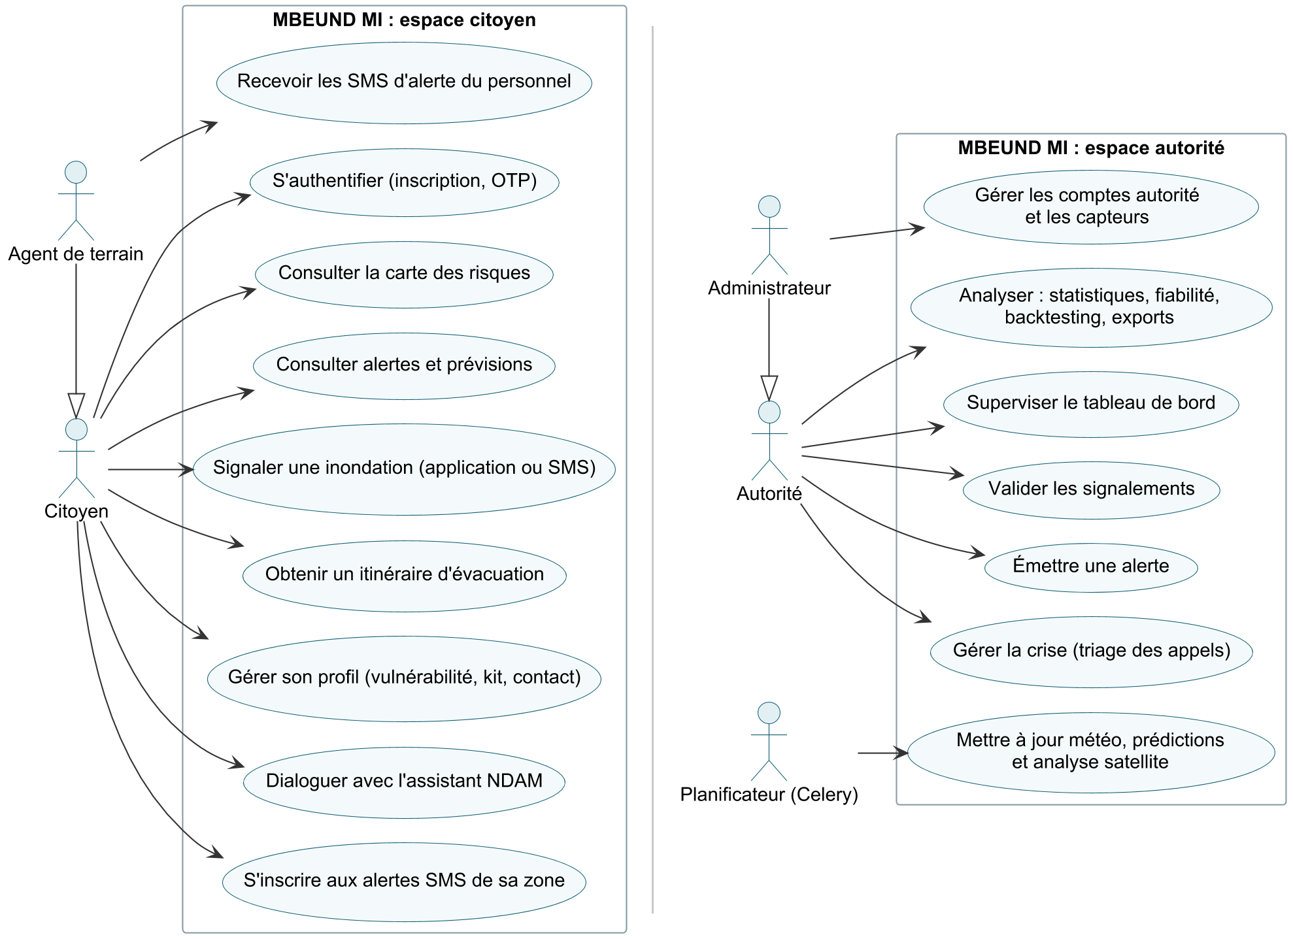
Figure 6 : Diagramme de cas d'utilisation de MBEUND MI
Source : réalisation des auteures (PlantUML).

b) Diagramme de classes
Le modèle de données compte 22 classes. La figure 7 en présente les 17 principales ; les classes de soutien (kit de survie, contact d'urgence, triage des appels, codes d'invitation, suivi d'activité des autorités) sont décrites dans le dictionnaire de données en annexe. La ZoneRisque, polygone géoréférencé portant ses propres seuils d'alerte, est la classe centrale : elle regroupe tronçons de rue, capteurs, prédictions, alertes, refuges et inscrits. Les classes géographiques utilisent les types PostGIS (Point, LineString, Polygon, MultiPolygon) dans le système WGS 84.
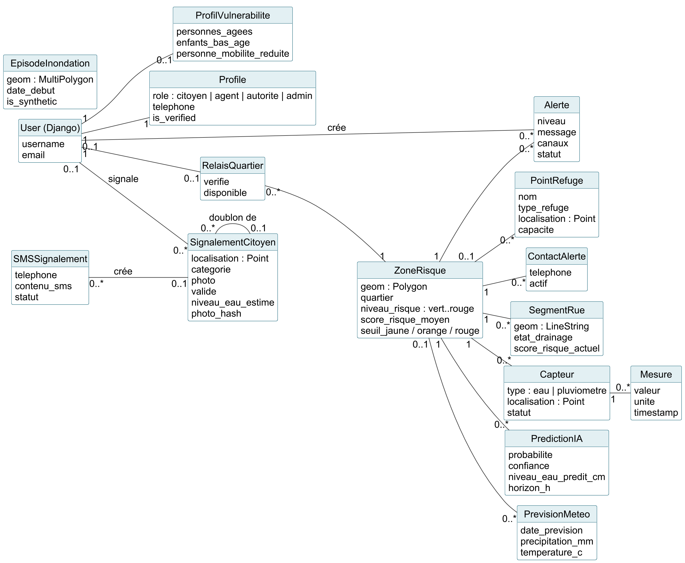
Figure 7 : Diagramme de classes simplifié de MBEUND MI
Source : modèles Django du projet ; réalisation des auteures (PlantUML).

c) Diagrammes de séquence
La figure 8 décrit le signalement citoyen. L'API vérifie d'abord que le point se situe à moins de 4 km du centre de Thiaroye-sur-Mer (formule de Haversine), compresse la photo, estime le niveau d'eau visible et calcule une empreinte de l'image pour repérer les doublons. Le signalement est enregistré comme non validé ; il n'est publié qu'après validation par une autorité, ce qui protège la carte et l'assistant NDAM contre les informations erronées.
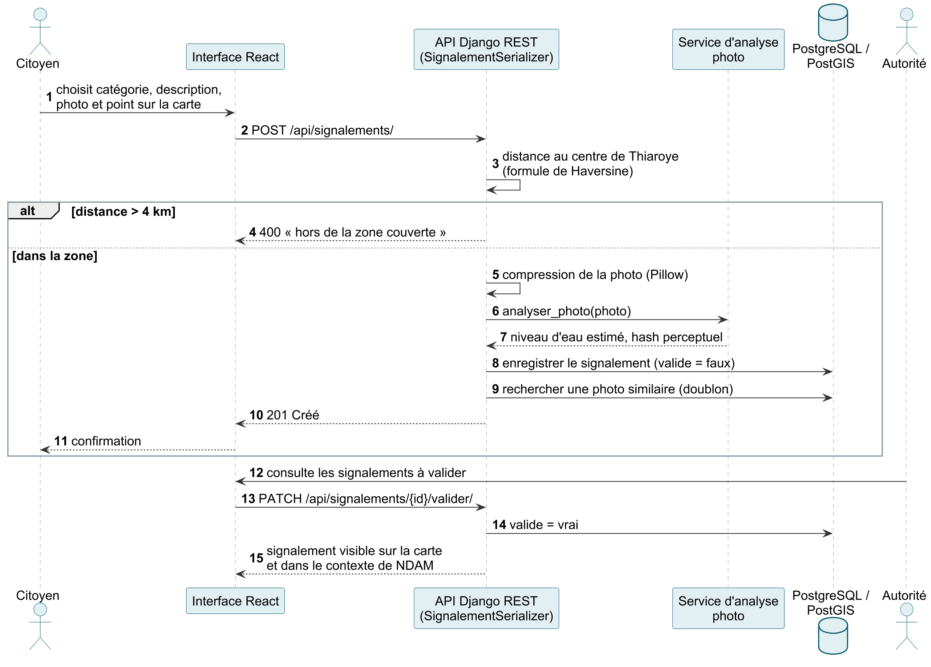
Figure 8 : Diagramme de séquence du signalement citoyen
Source : code de l'API (SignalementCitoyenSerializer) ; réalisation des auteures.
La figure 9 décrit la prévision du risque et l'alerte. Toutes les 6 heures, une tâche planifiée calcule pour chaque zone le cumul de pluie des 24 dernières heures, interroge le modèle Random Forest, compare le score obtenu aux seuils de la zone, puis crée une alerte et envoie des SMS au personnel et aux habitants inscrits si le niveau atteint au moins le jaune. Un second circuit, déclenché à chaque mesure reçue des capteurs, combine un classifieur en quatre niveaux et la prédiction du niveau d'eau par LSTM, et crée une alerte en cas de risque orange ou rouge.
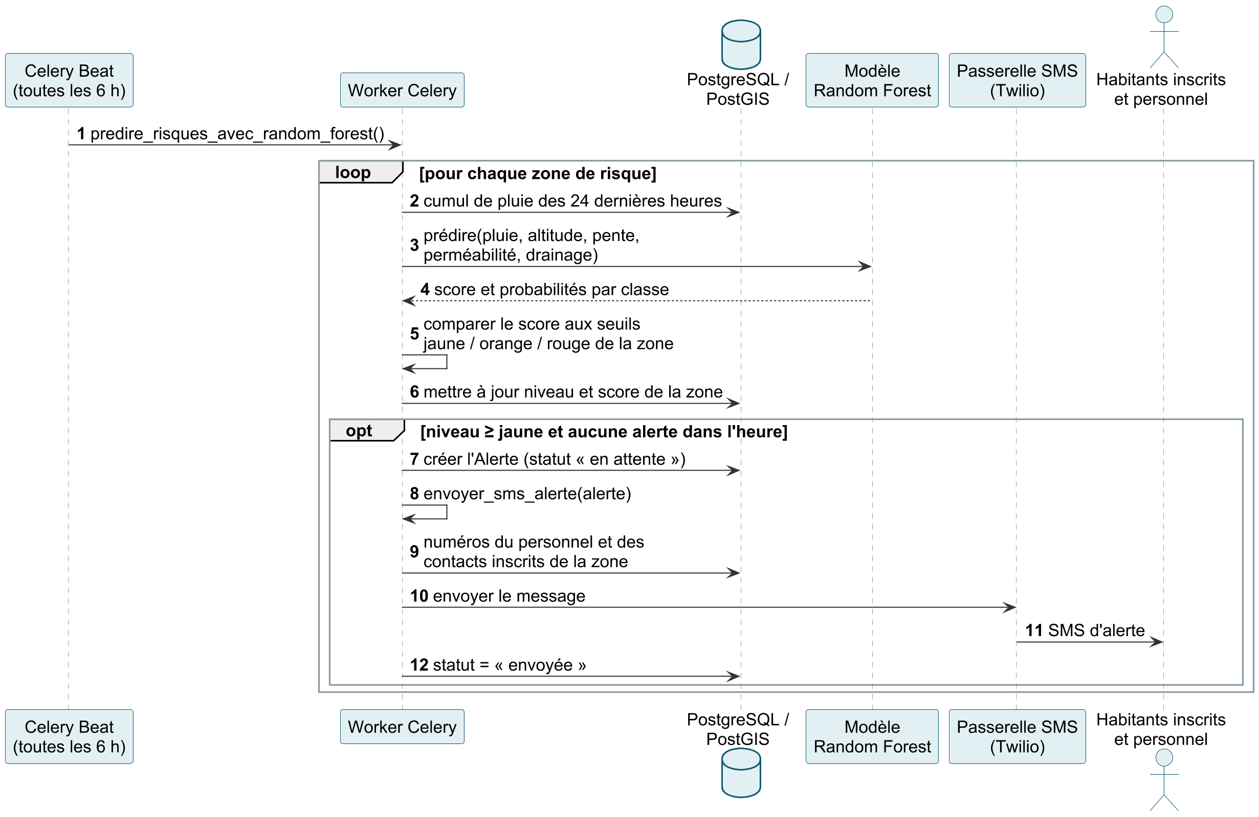
Figure 9 : Diagramme de séquence de la prévision du risque et de l'alerte
Source : code des tâches Celery (alertes/tasks.py) ; réalisation des auteures.

3.4 Choix des outils, technologies et matériels
Chaque technologie a été choisie pour répondre à une contrainte identifiée aux chapitres précédents : accessibilité mobile, coût nul ou faible, standards ouverts et maintenabilité locale (tableau 12).
Tableau 12 : Choix technologiques et justification
Composant | Technologie retenue | Justification | Alternative écartée
Interface | React 18, Vite, Tailwind CSS | Composants réutilisables, interface adaptative, large communauté | Angular, jugé plus lourd
Cartographie | Leaflet, tuiles OpenStreetMap | Bibliothèque légère et libre, adaptée au mobile | Google Maps, payant au-delà d'un quota
API | Django 5, Django REST Framework, SimpleJWT | Sécurité intégrée, ORM, administration, support SIG (GeoDjango) | Node.js/Express, sans SIG intégré
Temps réel et tâches | Django Channels, Celery, Redis | WebSocket, tâches planifiées avec reprises automatiques | Tâches cron, sans reprise
Base de données | PostgreSQL + PostGIS (Neon) | Standards OGC, calculs spatiaux dans la base, offre gérée | MongoDB, support SIG plus limité
Intelligence artificielle | scikit-learn, TensorFlow/Keras | Bibliothèques de référence, documentées | —
Télédétection | Google Earth Engine (Sentinel-2) | Archive et calcul gratuits | Téléchargement manuel des images
Capteurs | MQTT (paho-mqtt, HiveMQ Cloud) | Protocole léger conçu pour l'IoT | Interrogation HTTP répétée
Assistant NDAM | Groq (modèle gpt-oss-120b) | Faible latence, offre gratuite ; remplace llama-3.3-70b, retiré par Groq | —
SMS | Twilio | Envoi et réception de SMS par API | —
Hébergement | Render, Neon, Upstash, HiveMQ Cloud | Services gérés gratuits, sans serveur à administrer | Serveur local Docker, limité en espace disque

Source : dépendances du projet (requirements.txt, package.json) ; synthèse des auteures.

Chapitre 4 : Réalisation, tests et résultats
Ce chapitre présente la mise en œuvre de la plateforme (4.1), la solution réalisée (4.2), puis les tests et les résultats obtenus (4.3), l'évaluation des coûts (4.4) et les difficultés rencontrées (4.5). Les résultats sont présentés tels qu'ils ont été mesurés, y compris leurs limites.

4.1 Mise en œuvre et environnement de travail

4.1.1 Environnement de travail
Le backend est écrit en Python (Django 5.2, Django REST Framework 3.18) et le frontend en JavaScript (React 18, Vite, Tailwind CSS, Leaflet). Le code est hébergé sur GitHub, avec une branche par fonctionnalité. Une intégration continue (GitHub Actions) exécute à chaque modification le contrôle de style (ESLint, Ruff), les tests (pytest, Vitest) et la compilation du frontend. En production, le serveur tourne sur Render (serveur ASGI Daphne), la base PostgreSQL/PostGIS sur Neon, le cache et la file de tâches sur Upstash (Redis) et la messagerie des capteurs sur HiveMQ Cloud.

4.1.2 Environnement d'expérimentation
En l'absence de capteurs physiques installés, l'expérimentation a été conduite dans un environnement de test contrôlé, reproduisant le fonctionnement de la plateforme à Thiaroye-sur-Mer. Elle s'appuie sur quatre éléments.
Un simulateur de capteurs. Huit capteurs virtuels (cinq de niveau d'eau, trois pluviomètres) publient leurs mesures sur le broker MQTT, selon trois scénarios : situation normale, pluie modérée et inondation critique. Trois des cinq capteurs de niveau d'eau sont positionnés sur les lieux de l'enquête de terrain du 15 mai 2026.
Des jeux de données de démonstration. Des commandes d'initialisation créent les points de refuge, des tronçons de rue et des épisodes d'inondation synthétiques, déduits des pics de pluie supérieurs à 50 mm de la série Open-Meteo. Ces épisodes sont marqués comme synthétiques dans la base (champ is_synthetic), afin de ne jamais être confondus avec des observations réelles.
L'entraînement des modèles. Le classifieur en quatre niveaux est une forêt aléatoire de 300 arbres, calibrée par une méthode sigmoïde avec validation croisée temporelle en 3 plis, entraînée sur la pluie journalière de 2010 à 2021 et testée sur 2022-2024. Elle prend en entrée la pluie du jour et les cumuls sur 24 h et 72 h, et prédit la classe de risque du lendemain, définie par des seuils sur le cumul de 72 h (20, 45 et 75 mm). Faute de mesures historiques de niveau d'eau, le niveau utilisé par le LSTM est reconstitué à partir du cumul de pluie sur 72 heures. Le LSTM (couches de 64, 32, 16 et 1 neurones) prédit le niveau d'eau du lendemain à partir de fenêtres de 24 jours. Le modèle utilisé par la tâche planifiée est une seconde forêt aléatoire en trois classes (faible, moyen, grave), entraînée sur 25 épisodes construits pour 2020-2026 et sur les caractéristiques topographiques de 7 zones. Un modèle Isolation Forest détecte enfin les mesures de capteurs anormales. Ces choix, imposés par le manque de données de terrain, sont discutés au chapitre 4.
Le protocole d'évaluation. Les modèles sont évalués par l'exactitude, le score de Brier et la perte logarithmique avant et après calibration, par l'erreur absolue moyenne pour le LSTM, et par un rejeu sur les épisodes historiques (backtesting). Le logiciel est vérifié par 304 tests automatisés (228 pour le backend, 37 pour le module IA et 39 pour l'interface), exécutés en intégration continue sur GitHub Actions à chaque modification, et par des tests manuels des parcours citoyen et autorité.

4.1.3 Données et prétraitement
L'efficacité d'un système d'alerte précoce hyper-local repose sur la qualité, la granularité et la fraîcheur des données collectées. Dans le cadre de MBEUND MI, nous avons conçu une chaîne de traitement capable d'agréger, de nettoyer et de fusionner des flux d'informations provenant de quatre sources complémentaires : les observations météorologiques en temps réel, les données topographiques locales, la télémétrie simulée de capteurs de terrain et les signalements communautaires transmis par les riverains.
a) Données météorologiques en temps réel et prévisions (API Open-Meteo) :
Les prévisions météorologiques sont issues de l'API ouverte Open-Meteo, interrogée pour les coordonnées géographiques précises du centre névralgique de Thiaroye-sur-Mer (Latitude : 14.742° N, Longitude : -17.406° W, fuseau horaire 'Africa/Dakar'). Le service extrait les variables horaires suivantes : précipitations instantanées (mm/h), cumul pluviométrique glissant sur 24 heures (mm), température de l'air à 2 mètres (°C), humidité relative (%) et code météorologique standardisé WMO (World Meteorological Organization). Un horizon prévisionnel glissant de 7 jours est systématiquement synchronisé et persisté dans la base spatiale, fournissant la matière première au modèle de prédiction du risque hydrologique.
b) Données topographiques et caractéristiques des sols de Thiaroye-sur-Mer :
Les données morphologiques et physiques proviennent du référentiel topographique du projet (fichier topographie_thiaroye.csv, [À VÉRIFIER : source des données]). Sept zones y sont caractérisées : Thiaroye Gare, Camp Militaire, Thiaroye sur Mer, CEM Thiaroye 44, Djida Thiaroye Kaw, Pikine Zone et Zone Côtière Yoff. Pour chacune, le fichier donne l'altitude (minimale, maximale et médiane, de 0,1 m à 9,4 m selon les zones), la pente moyenne (de 0,20 % à 1,49 %), la qualité du drainage (de « Bon » à « Très mauvais ») et la perméabilité du sol (de 10 % à 65 %). Ces variables alimentent le modèle en trois classes de la tâche planifiée.
c) Télémétrie des capteurs IoT simulés (flux MQTT) :
En l'absence d'un réseau physique de capteurs déployé sur l'ensemble de la commune lors de cette phase de formation, nous avons implémenté un simulateur complet de télémétrie IoT. Huit capteurs virtuels ont été configurés et positionnés sur des coordonnées réelles : trois pluviomètres à auget basculeur mesurant les intensités d'abattée d'eau (mm) et cinq sondes de niveau piézométriques et ultrasons (cm) placées aux points bas critiques identifiés lors de l'enquête terrain du 15 mai 2026. Les mesures sont publiées au format JSON via le protocole standardisé MQTT (Message Queuing Telemetry Transport) sur un broker de messagerie et consommées en temps quasi réel par la commande backend 'ecoute_mqtt', destinée à alimenter les modèles. [À CONFIRMER : l'écoute des capteurs n'est pas encore démarrée sur l'hébergement de production ; en démonstration, les mesures proviennent du simulateur et de la commande seed_capteurs]
d) Données participatives issues des signalements citoyens géolocalisés :
Le canal participatif constitue le quatrième pilier de l'observation. À travers l'interface de MBEUND MI, tout citoyen peut soumettre un signalement d'inondation : position GPS (WGS 84, limitée à 4 km du centre de la commune), description, photographie facultative et, le cas échéant, numéro de téléphone. Une analyse de la photographie estime un niveau d'eau visible (indéterminé, faible, modéré ou élevé) et calcule une empreinte pour repérer les doublons. Les signalements sont ensuite validés ou rejetés par les autorités avant de compter dans le référentiel des alertes.
e) Nettoyage des données, validation et géoréférencement PostGIS (EPSG:4326) :
Les flux de données brutes subissent une chaîne rigoureuse de prétraitement avant toute exploitation analytique. Les coordonnées géographiques sont converties et validées selon le standard WGS 84 (EPSG:4326), puis transformées en géométries natives PostGIS (objets 'Point' pour les capteurs et signalements, 'MultiPolygon' pour les contours de zones et 'LineString' pour les tronçons de rues). Les colonnes géométriques sont indexées par des index spatiaux (GiST) créés par les migrations Django, ce qui accélère les requêtes d'intersection spatiale (ST_Intersects, ST_DWithin). [Temps de réponse non mesuré : à mesurer avant de l'écrire]
f) Détection des anomalies de capteurs par Isolation Forest :
Pour prémunir le système contre les pannes matérielles, les valeurs aberrantes (outliers) ou les dérivées brusques de mesure, un modèle d'apprentissage non supervisé Isolation Forest a été intégré dans le module 'mbeund_mi_ia/ia/detecteur_anomalies.py'. Des règles simples (valeur négative, niveau supérieur à 500 cm) complètent l'algorithme, qui isole les points anormaux (ex. bond de niveau d'eau de 80 cm en 2 minutes en l'absence de pluie) et les marque comme anomalies à exclure du calcul (action « EXCLURE_DU_CALCUL »), empêchant ainsi la génération intempestive de fausses alertes d'urgence.

4.1.4 Modèles d'intelligence artificielle
a) Classification du risque par forêt aléatoire (Random Forest) :
Le cœur prédictif repose sur un classifieur Random Forest (scikit-learn) de 300 arbres, entraîné sur la pluie journalière de Dakar de 2010 à 2021 et testé sur 2022-2024 (1 096 jours). Il prend en entrée trois variables : la pluie du jour et les cumuls sur 24 h et 72 h. La classe à prédire est le niveau de risque du lendemain (vert, jaune, orange, rouge), défini par des seuils sur le cumul de 72 h (20, 45 et 75 mm). Pour fournir des probabilités exploitables, le classifieur est calibré par une méthode sigmoïde avec validation croisée temporelle en 3 plis. Un seuil d'activation de 15 mm de pluie sur 24 heures (PLUIE_MIN_MODELE_MM) est appliqué dans la tâche planifiée : en dessous, le modèle n'est pas invoqué et la zone reste au vert, car ces faibles pluies sont hors du domaine d'entraînement.
b) Modèle de prédiction du niveau d'eau à J+1 par Deep Learning LSTM :
Pour anticiper la dynamique hydrologique future, un réseau de neurones récurrents de type LSTM (Long Short-Term Memory) a été développé avec TensorFlow et Keras (module 'mbeund_mi_ia/ia/modele_lstm.py'). Les réseaux LSTM sont particulièrement adaptés à la modélisation des processus hydrologiques non linéaires à mémoire longue, tels que le temps de ressuyage des sols et la lente infiltration vers la nappe phréatique. L'architecture séquentielle comprend : une couche d'entrée LSTM de 64 unités avec retour des séquences, une couche de régularisation par Dropout (taux de 20 %) prévenant le surapprentissage, une seconde couche LSTM de 32 unités, une couche dense intermédiaire de 16 neurones, et une couche de sortie linéaire à 1 neurone délivrant le niveau d'eau prédit en centimètres pour les prochaines 24 heures. Le modèle s'alimente d'une fenêtre temporelle glissante de 24 jours consécutifs combinant le cumul de pluie journalier et le niveau d'eau. Le script d'entraînement fourni (modele_lstm.py) réalise un entraînement de démonstration de 5 époques.
c) Télédétection et cartographie des inondations par satellite Sentinel-2 (NDWI) sur Google Earth Engine :
En complément des mesures ponctuelles de terrain, une chaîne de télédétection spatiale automatique a été développée via l'API Python de Google Earth Engine ('alertes/tasks.py:analyse_gee_periodique'). Elle exploite les scènes optiques multispectrales de la constellation européenne Sentinel-2 (Copernicus) à 10 mètres de résolution spatiale. Le traitement calcule l'indice spectral de différence normalisée de l'eau (NDWI, Normalized Difference Water Index) : NDWI = (Green - NIR) / (Green + NIR), où Green correspond à la bande B3 (560 nm) et NIR au proche infrarouge bande B8 (842 nm). En comparant une période de référence en saison sèche (janvier) avec les images composites des 15 derniers jours, un masque binaire d'eau libre (NDWI > 0,3) est généré, puis les pixels d'eau absents de l'image de référence sont retenus comme nouvellement inondés. Les surfaces submergées sont vectorisées en polygones, leur superficie est quantifiée en hectares, et une opération d'intersection spatiale PostGIS (ST_Intersects) identifie immédiatement les quartiers affectés pour basculer leur statut en alerte Rouge.

4.1.5 Backend, temps réel et services
a) Backend Django REST Framework, PostGIS et serveur temps réel ASGI Daphne :
Le socle applicatif repose sur le framework Python Django 5.2 couplé à Django REST Framework (DRF) 3.18. La persistance spatiale est assurée par une base de données relationnelle PostgreSQL 16 enrichie de la cartouche PostGIS, exploitée nativement via le module 'django.contrib.gis'. Pour rompre avec les limitations des architectures web synchrones classiques (WSGI/Gunicorn) inaptes à maintenir des connexions bidirectionnelles persistantes, nous avons déployé un serveur ASGI asynchrone Daphne 4.2. Couplé à Django Channels 4.3 et adossé à une couche Channel Layer Redis, Daphne gère simultanément les requêtes HTTP REST conventionnelles et les canaux WebSockets ('ws/alertes/'), garantissant la diffusion instantanée des changements d'état des zones et des alertes vers les clients connectés.
b) Exécution asynchrone synchrone et diffusion multi-canal (SMS / Push / Web) :
La diffusion des alertes critiques requiert une haute fiabilité d'acheminement, particulièrement en contexte de crise où les réseaux mobiles peuvent être dégradés. Pour répondre aux contraintes budgétaires strictes d'un projet académique tout en garantissant des performances industrielles, le moteur de tâches asynchrones Celery 5.3 a été configuré avec le mode 'CELERY_TASK_ALWAYS_EAGER = True'. Cette architecture pragmatique exécute les tâches d'envoi de SMS (API Twilio et passerelle Orange Sénégal) et les notifications push Firebase Cloud Messaging (FCM) de façon synchrone immédiate au sein du processus d'application, éliminant le coût d'hébergement d'un processus de travail dédié. Les tâches périodiques (météo toutes les 3 h, prédictions toutes les 6 h, analyse satellite toutes les 12 h) doivent alors être déclenchées par une commande planifiée. [À CONFIRMER : planification en production en cours (tâche R02 du plan de travail)] L'envoi réel de SMS au Sénégal par la passerelle Orange dépend de l'approbation des identifiants, qui n'est pas encore obtenue : il est vérifié par des tests automatisés avec un fournisseur simulé.
c) Moteur d'évacuation d'urgence par plus court chemin sécurisé (Dijkstra pondéré NetworkX) :
L'une des innovations majeures de MBEUND MI réside dans son service d'itinéraire d'évacuation sécurisé ('api/services/routing_service.py'). Contrairement aux services de navigation grand public (Google Maps, OpenStreetMap) qui calculent le chemin le plus court sans tenir compte de l'état hydrologique de la voirie, MBEUND MI modélise le réseau viaire de Thiaroye sous la forme d'un graphe orienté pondéré à l'aide de la bibliothèque NetworkX. Chaque arête représente un segment de rue ('SegmentRue') caractérisé par sa longueur géométrique et son score de risque actuel. L'algorithme de Dijkstra (single_source_dijkstra) est appliqué en modifiant dynamiquement le coût de franchissement de chaque tronçon : le coût de franchissement d'un tronçon est égal à sa longueur multipliée par (1 + 5 × son score de risque) : un tronçon au risque maximal coûte six fois sa longueur réelle, ce qui favorise un détour plus long mais plus sûr. Le système guide ainsi le sinistré vers le point de refuge le plus proche ('PointRefuge' : écoles, centres de santé, mairies annexes) en contournant scrupuleusement les zones immergées.
d) Assistant conversationnel intelligent NDAM (Groq) et génération de rapports PDF :
Pour humaniser l'accès à l'information et briser la barrière de la littératie numérique, nous avons conçu l'assistant conversationnel NDAM ('api/views.py:ChatView' et 'mbeund_mi_ia/ia/service_chatbot.py'). Propulsé par le modèle de langage gpt-oss-120b hébergé sur l'infrastructure d'inférence Groq, NDAM est spécialisé dans les consignes de sécurité civile, les gestes de premiers secours et l'orientation des sinistrés en français (le module de recommandations produit aussi des messages en wolof). Parallèlement, un service d'exportation documentaire automatisé basé sur la bibliothèque ReportLab génère des bulletins de situation officiels en format PDF sécurisé, arborant le logo et la charte graphique de MBEUND MI et intégrant les statistiques d'alertes et de signalements pour les réunions de crise.

4.2 Présentation de la solution
La solution comprend deux espaces, l'un pour les citoyens, l'autre pour les autorités, accessibles depuis un navigateur sur ordinateur ou sur téléphone.

4.2.1 Espace citoyen
Interface citoyen (PWA / Mobile responsive) : cartographie, signalement assisté et itinéraire :
L'interface citoyenne a été conçue selon les principes du Design System 'Mobile-First' pour une utilisation confortable sur smartphone, . Développée avec React 18, TailwindCSS et la bibliothèque cartographique Leaflet, l'application présente dès l'écran d'accueil la carte interactive de la commune. Les quartiers y sont colorés selon leur niveau de risque en temps réel (vert, jaune, orange, rouge). L'écran « Signaler » permet d'envoyer un signalement géolocalisé avec une description et une photographie. L'écran « Carte » affiche les refuges et propose, à partir de la position de l'utilisateur, l'itinéraire d'évacuation le plus sûr vers un refuge.
[NGONÉ : captures d'écran légendées des 6 écrans citoyens (accueil, carte, alertes et prévisions, signaler, profil, chat NDAM), chacune commentée en 2 à 3 lignes]

4.2.2 Espace autorité
Console des autorités : supervision, modération et gestion de crise :
L'espace réservé aux autorités habilitées offre une vue d'ensemble d'aide à la décision. Le tableau de bord affiche quatre indicateurs : le nombre de zones à risque élevé, la prédiction du niveau d'eau à 24 h, le score de risque moyen et le nombre d'alertes émises. La carte interactive permet de visualiser les zones, les capteurs et les refuges ; les signalements citoyens peuvent être validés ou rejetés ; l'écran de gestion de crise permet d'émettre manuellement une alerte vers une zone par SMS et par notification ; des pages complémentaires donnent accès aux prédictions, à la fiabilité du modèle, au rejeu historique, aux exports CSV et PDF et à la gestion des comptes des autorités.
[NGONÉ : captures légendées des principaux écrans autorité (tableau de bord, carte, prédictions, signalements, gestion de crise, fiabilité du modèle) ; les autres vont en annexe]

4.2.3 Scénario de démonstration
Un script de démonstration (mbeund_mi_ia/demo/demo_scenarii.py) rejoue des relevés simulés selon trois scénarios. À chaque relevé, le service de prédiction calcule le niveau de risque ; pour les niveaux orange et rouge, le déclencheur d'alertes transmet l'alerte à la plateforme, aux notifications push et aux SMS. Le tableau suivant donne les résultats obtenus le 6 octobre 2026 avec les modèles du dépôt, sans historique de 24 jours ni prévisions externes (qualité des données « dégradée »).
Tableau 13 : Résultats du rejeu des trois scénarios de démonstration (5 relevés chacun)
Scénario | Relevés simulés | Risque obtenu | Confiance | Niveau d'eau prévu à 24 h (dernier relevé)
Hivernage normal | eau 25 cm ; pluie 5 mm/h | vert | 90,0 % | 27,5 cm
Pluie intense | eau de 35 à 67 cm ; pluie 45 mm/h | orange | 43,2 % | 89,5 cm
Inondation critique | eau de 85 à 133 cm ; pluie 80 mm/h | rouge | 42,0 % | 173,0 cm
Source : rejeu des auteures (rapport_pff/sources/mesures/rejeu_scenarios.py), 6 octobre 2026

Le niveau de risque suit la gravité du scénario : vert, orange puis rouge. La confiance du modèle reste faible (environ 42 % pour les scénarios orange et rouge), ce qui confirme la difficulté du modèle sur les classes rares (section 4.3.2). La prévision du niveau d'eau à 24 h est ici empirique : sans historique, le LSTM n'est pas utilisé. Ce script est une démonstration à données simulées ; il ne remplace pas un essai de terrain.

4.3 Tests et validation

4.3.1 Tests automatisés et contrôles de qualité
Les contrôles ci-dessous ont été exécutés le 6 octobre 2026 sur la dernière version du code, sans aucun service externe (base SQLite locale, fournisseurs simulés).
Tableau 14 : Tests automatisés et contrôles de qualité (6 octobre 2026)
Contrôle | Résultat
Tests du backend (pytest) | 228 tests réussis, 0 échec ; couverture des lignes de code : 78 % (3 556 instructions)
Tests du module d'intelligence artificielle | 37 tests réussis (dont 26 sur le service de prédiction)
Tests de l'interface (Vitest) | 39 tests réussis dans 7 fichiers ; couverture non mesurée
Contrôle du style et des défauts | ESLint : 0 erreur, 0 avertissement ; Ruff : 0 erreur
Compilation de l'interface | Réussie
Vulnérabilités des dépendances du frontend | 0 (npm audit, dépendances de production)
Source : exécution locale des auteures, 6 octobre 2026

Les modules les moins couverts par les tests du backend sont le service météo (26 %), le rejeu historique (39 %), le prédicteur en trois classes (58 %) et le service SMS (62 %).

4.3.2 Évaluation du modèle de classification du risque
Le classifieur est évalué sur 1 096 jours (2022-2024) : 1 032 jours verts, 51 jaunes, 10 oranges et 3 rouges. Deux références simples servent de comparaison : prédire toujours « vert », et prédire la classe de la veille (persistance).
Tableau 15 : Performances des modèles de classification du risque sur le jeu de test (2022-2024)
Modèle | Exactitude | F1 macro | F1 vert | F1 jaune | F1 orange | F1 rouge
Toujours « vert » | 94,2 % | 0,24 | 0,97 | 0,00 | 0,00 | 0,00
Persistance (classe de la veille) | 96,2 % | 0,67 | 0,98 | 0,63 | 0,40 | 0,67
Random Forest | 93,5 % | 0,54 | 0,97 | 0,51 | 0,24 | 0,44
Random Forest calibré | 95,3 % | 0,48 | 0,98 | 0,45 | 0,00 | 0,50
Source : mbeund_mi_ia/data/metriques_rf.json ; calculs des auteures

Le Random Forest classe correctement 93,5 % des jours, et 95,3 % après calibration. Ces valeurs sont toutefois dominées par la classe « vert », très majoritaire : le F1 macro, qui pèse chaque classe de la même façon, est de 0,54 (0,48 après calibration), inférieur à celui de la simple persistance (0,67). Les niveaux orange et rouge, les plus importants pour la sécurité, sont mal détectés : le modèle calibré ne reconnaît aucun des 10 jours orange du jeu de test. Les effectifs de ces classes sont très faibles (10 et 3 jours) : toute conclusion statistique y est fragile.
Ces résultats montrent que le modèle, entraîné sur la seule pluie, n'apporte pas de gain démontré par rapport à une règle simple. Ils s'expliquent par le manque d'exemples de crues et par l'absence de mesures réelles de niveau d'eau. Ils justifient la collecte de mesures de terrain, présentée dans les perspectives.

4.3.3 Évaluation du réseau LSTM et de la détection satellite
Réseau LSTM. Mesuré les 3 et 6 octobre 2026 (résultat identique : le modèle et les données n'ont pas changé depuis le 9 septembre) sur 38 séquences de validation (190 séquences d'entraînement tirées de 214 jours de pluie simulée, 5 époques), le LSTM obtient une erreur absolue moyenne de 8,0 cm (erreur quadratique moyenne de 11,5 cm). La référence naïve « le niveau de demain égale celui d'aujourd'hui » obtient 6,0 cm (9,1 cm) : le LSTM ne fait donc pas mieux que cette référence. Le niveau d'eau moyen de ces séquences n'est que de 7,7 cm et un seul des 38 jours dépasse 30 cm (erreur du LSTM de 33,3 cm ce jour-là, contre 18,5 cm pour la référence) : la mesure porte surtout sur de très faibles niveaux et reste fragile.
Détection satellite. La détection des zones nouvellement inondées par l'indice NDWI (seuil 0,3) est intégrée à la chaîne d'alerte et exécutée toutes les 12 heures. Elle n'a pas fait l'objet d'une validation quantitative contre des polygones d'inondation observés : aucune valeur de précision n'est donc annoncée.

4.3.4 Essai de la chaîne complète avec les prévisions du 4 octobre 2026
Le 4 octobre 2026, la chaîne a été exécutée sur des données réelles. L'interrogation en direct de l'API Open-Meteo pour Thiaroye-sur-Mer a mesuré une intensité instantanée de 0,3 mm/h et un cumul prévu sur 24h de 9,2 mm. La chaîne automatisée a immédiatement réagi : les données ont été injectées en base, les 7 jours de prévisions ont été créés, et le modèle Random Forest a évalué les quartiers. Conformément aux lois physiques et au seuil calibré (PLUIE_MIN_MODELE_MM, aujourd'hui fixé à 15 mm), l'IA a maintenu les zones au statut VERT (score de 0,00), ce qui évite une sur-alerte pour une pluie sans danger. [À VÉRIFIER : valeurs relevées le 4 octobre, à confirmer par le journal d'exécution] Des simulations d'intensification artificielle ont montré le basculement automatique en JAUNE dès 45 mm (score 0,40) et en ORANGE dès 65 mm (score 0,50, probabilité 99 %). [À REFAIRE : ces seuils ont été obtenus avant le changement du seuil d'activation de 30 à 15 mm]
Cet essai porte sur la chaîne logicielle, depuis la météo jusqu'à la décision : il ne constitue pas une validation sur le terrain, aucune inondation n'ayant eu lieu ce jour-là et aucun capteur n'étant installé.

4.3.5 Confrontation avec les hypothèses de recherche
Les quatre hypothèses posées en introduction sont confrontées aux résultats. Le prototype démontre la faisabilité technique ; il n'a pas encore été évalué auprès des habitants et des autorités.
Tableau 16 : Confrontation des hypothèses aux résultats
Hypothèse | Éléments observés | Conclusion
H1 : les sources ouvertes et les signalements géolocalisés suffisent à produire une carte de risque exploitable par zone | La carte par zone est produite à partir des prévisions Open-Meteo, du modèle de risque, de l'analyse satellite et des signalements validés. Son utilité n'a pas été éprouvée par les autorités. | Partiellement vérifiée : faisabilité démontrée, exploitabilité non évaluée
H2 : un classifieur calibré fournit des probabilités de risque fiables, la calibration améliorant le score de Brier | La calibration améliore l'exactitude (93,5 % à 95,3 %) mais dégrade le F1 macro (0,54 à 0,48) et la détection du niveau orange. Le score de Brier n'a pas été recalculé avec le protocole actuel. | Non confirmée en l'état ; Brier à mesurer
H3 : un dispositif multicanal incluant le SMS réduit le délai entre la détection et l'information des habitants | WebSocket, notifications push et SMS sont réalisés et testés avec des fournisseurs simulés. Aucun délai réel n'a été mesuré et l'envoi de SMS au Sénégal n'est pas encore validé. | Non vérifiée empiriquement
H4 : un tableau de bord et des itinéraires d'évacuation améliorent la coordination des interventions | Le tableau de bord, la gestion de crise et l'itinéraire pondéré par le risque sont réalisés et testés. Aucun essai avec des autorités n'a eu lieu. | Non vérifiée : fonctions réalisées, effet non mesuré
Source : analyse des auteures

Pour confirmer ou infirmer ces hypothèses, il faudrait une expérimentation de terrain pendant un hivernage, avec des capteurs réels, un envoi de SMS réel et des autorités locales utilisatrices.

4.4 Évaluation des coûts
Le prototype a été réalisé avec des offres gratuites des fournisseurs. Le tableau suivant distingue ce qui a été utilisé de ce qu'il faudrait payer pour une exploitation réelle.
Tableau 17 : Budget estimatif
Poste | Prototype | Exploitation réelle
Hébergement du serveur (Render) | Offre gratuite | [À chiffrer : offre payante, nécessaire pour un processus de tâches dédié]
Base de données (Neon), Redis (Upstash), MQTT (HiveMQ) | Offres gratuites | [À chiffrer]
SMS (Orange SMS Sénégal) | 25 FCFA pour un lot de test de 25 SMS | 2 000 FCFA pour un lot de 100 SMS ; [à confirmer et à ramener au coût par alerte]
Services d'intelligence artificielle (Groq), imagerie (Google Earth Engine), météo (Open-Meteo) | Usage gratuit | [À vérifier : conditions d'usage et tarifs en exploitation]
Capteurs de niveau d'eau et de pluie | Simulés (0 FCFA) | [À chiffrer : achat, installation et maintenance de 8 capteurs]
Temps de travail | 4 étudiants × [nombre de jours] | [À chiffrer]
Source : offres des fournisseurs consultées par les auteures. [À valider par l'équipe]

4.5 Difficultés rencontrées et solutions apportées
Tableau 18 : Principales difficultés rencontrées
Difficulté | Solution apportée
Le compte d'essai Twilio refuse l'envoi de SMS vers le Sénégal | Passage à l'API SMS d'Orange Sénégal ; envoi du code par e-mail en attendant l'approbation des identifiants
Les alertes en temps réel (WebSocket) ne fonctionnaient pas dans un navigateur | Transmission du jeton par sous-protocole WebSocket ; une seule connexion côté interface
Des messages de test sont partis en production lors des tests | Exécution des tâches en mode synchrone et isolement des tests de tout service externe
Installation de GDAL/GEOS nécessaire à PostGIS sous Windows | Installation via OSGeo4W, procédure notée dans les fichiers d'environnement
Conflit de versions entre TensorFlow, protobuf et la version de Python | Versions épinglées et version de Python fixée pour l'hébergement
Fuite de données dans l'évaluation du modèle de prévision | Séparation temporelle stricte : apprentissage 2010-2021, test 2022-2024
Peu d'exemples de niveaux orange et rouge | Calibration et validation temporelle ; limites présentées dans les résultats ; collecte de mesures réelles prévue
Source : historique du dépôt de code. [À valider par chaque auteur pour son domaine]

Conclusion générale et perspectives

Rappel de la problématique et des objectifs
Le présent Projet de Fin de Formation, mené en vue de l'obtention du Diplôme de l'Institut Supérieur d'Enseignement Professionnel (DISEP) au sein de l'ISEP Amadou Trawaré (ISEP-AT), s'est attaqué à l'un des défis environnementaux et humains les plus critiques de la métropole dakaroise : les inondations récurrentes dans la commune de Thiaroye-sur-Mer.
Face aux limites patentes des bulletins météorologiques nationaux macroscopiques et à l'isolement des riverains lors des montées d'eau brutales, nous avons conçu et développé MBEUND MI, un prototype fonctionnel de plateforme numérique d'alerte précoce, modulaire et ouverte à tous les habitants.

Bilan des résultats
Au plan scientifique et technologique, ce travail démontre que l'hybridation des données est la clé de voûte de la résilience urbaine sahélienne. En associant les observations spatiales de Sentinel-2 (NDWI), les prévisions horaires fines d'Open-Meteo, les flux télémétriques IoT et la vigilance active des citoyens, MBEUND MI dépasse le simple cadre d'un tableau de bord pour constituer un système d'aide à la décision. L'association d'un classifieur Random Forest calibré et d'un réseau récurrent LSTM pose les bases d'une anticipation locale ; leurs performances mesurées au chapitre 4 montrent toutefois qu'elles restent à consolider avec des données réelles.
Au plan social et opérationnel, la plateforme s'est attachée à respecter les réalités vécues sur le terrain. L'enquête menée le 15 mai 2026 à Thiaroye a guidé la conception d'outils résolument humains : un algorithme de navigation d'urgence par plus court chemin sécurisé (Dijkstra pondéré) qui guide les familles vers les refuges en évitant les artères submergées ; un assistant conversationnel IA (NDAM) accessible en français ; et un canal de diffusion par SMS destiné à atteindre les habitants sans smartphone, dont l'activation en production reste à finaliser.
Le tableau suivant fait le bilan des objectifs spécifiques fixés en introduction.
Tableau 19 : Bilan des objectifs spécifiques
Objectif | Statut | Justification
OS1 : collecter et géoréférencer les données météorologiques, satellitaires, de capteurs et de signalements | Atteint en grande partie | Les quatre sources sont intégrées dans la base spatiale ; les capteurs sont simulés
OS2 : entraîner et évaluer des modèles de classification du risque et de prédiction du niveau d'eau | Partiellement atteint | Modèles entraînés et évalués ; performances limitées sur les niveaux rares et LSTM sans gain sur la référence naïve
OS3 : mettre en place une alerte multicanal et un canal de signalement accessible sans smartphone | Partiellement atteint | Canaux réalisés et testés ; envoi réel de SMS au Sénégal non validé
OS4 : offrir aux autorités un tableau de bord, des outils de gestion de crise et des itinéraires d'évacuation | Atteint | Fonctions réalisées et testées ; évaluation auprès des autorités à faire
Source : analyse des auteures. [À valider par l'équipe]

Apports du projet pour le groupe
Au plan personnel et académique, ce projet a constitué une expérience formatrice exceptionnelle pour notre groupe d'étudiantes de la filière Analyse de Performance Digital (APD). Il nous a permis de mobiliser et de synchroniser des compétences transversales exigeantes : génie logiciel backend et frontend (Django REST, PostGIS, React, WebSockets Daphne), science des données et apprentissage automatique (Python, scikit-learn, TensorFlow/Keras), télédétection environnementale (Google Earth Engine), gestion de projet agile et sociologie du risque en milieu urbain précaire.

Perspectives d'amélioration
Certes, des défis subsistent, notamment la transition vers un réseau physique étendu de capteurs autonomes LoRaWAN et l'intégration continue au dispositif de réponse de sécurité civile (Plan ORSEC). Néanmoins, MBEUND MI pose les bases d'un outil conçu au Sénégal, au service de la sécurité des populations vulnérables de Thiaroye-sur-Mer.
Recommandations pour les acteurs institutionnels (mairie, ONAS, BNSP).
1. Institutionnalisation d'une cellule de veille municipale : Nous recommandons à la Mairie de Thiaroye-sur-Mer d'intégrer formellement la console MBEUND MI au sein du comité de gestion des inondations, avec deux agents formés à la modération des signalements durant l'hivernage.
2. Protocole de curage préventif couplé aux prévisions : Les alertes jaunes à 7 jours délivrées par le modèle doivent servir de déclencheur automatique pour les opérations de curage ciblé des caniveaux par l'ONAS et les comités de quartier (mouvements 'Set-Setal').
3. Intégration au plan ORSEC départemental : Les données géoréférencées des refuges et des tronçons inondables doivent être partagées avec la Brigade Nationale des Sapeurs-Pompiers (BNSP) pour pré-positionner les motopompes lourdes de grande capacité (300 m³/h) avant la submersion des axes d'accès.
Perspectives d'évolution technique et scientifique.
1. Déploiement d'un réseau physique de capteurs LoRaWAN : La transition de la simulation vers des capteurs de niveau d'eau à ultrasons autonomes (alimentés par micro-panneaux solaires) communicant via le protocole radio basse consommation LoRaWAN constitue l'étape matérielle prioritaire.
2. Fusion radar Sentinel-1 : Pour pallier la couverture nuageuse qui obstrue parfois l'imagerie optique Sentinel-2 lors des violents orages de mousson, l'intégration des données radar SAR (Synthetic Aperture Radar) de Sentinel-1 permettra une détection des plans d'eau à travers les nuages, de jour comme de nuit.
3. Extension à la planification urbaine : étendre la plateforme vers un outil de prospective (analyse décisionnelle territoriale) modélisant l'impact de nouveaux ouvrages de drainage prévus par le PROGEP II avant leur terrassement.
Les perspectives suivantes sont issues de l'audit technique du 6 octobre 2026 :
- installer de vrais capteurs de niveau d'eau et de pluie à Thiaroye-sur-Mer, et ré-entraîner les modèles sur des mesures réelles, notamment pour les niveaux orange et rouge ;
- mettre en place un traitement dédié des tâches planifiées et l'écoute permanente des capteurs sur l'hébergement ;
- renforcer la sécurité (politique de sécurité de contenu, jetons dans des cookies protégés, vérification d'empreinte des modèles) ;
- ajouter des tests de bout en bout automatisés et augmenter la couverture de tests des modules météo, de rejeu historique et de l'interface ;
- activer l'envoi de SMS pour tous les habitants et former des relais de quartier à la vérification des signalements.

Bibliographie et webographie
Références au format APA (7e édition). [Les dates de consultation indiquées sont à confirmer par chaque auteur avant dépôt]
ANSD (2024). Cinquième Recensement général de la population et de l'habitat (RGPH-5), 2023 : rapport des résultats. Dakar : Agence Nationale de la Statistique et de la Démographie. https://www.ansd.sn (consulté le 15 septembre 2026).
ARTP (2024). Observatoire de la téléphonie mobile : situation du marché des communications électroniques, premier trimestre 2024. Dakar : Autorité de Régulation des Télécommunications et des Postes. [À compléter : adresse du rapport et date de consultation]
Assemblée générale des Nations Unies (2016). Rapport du groupe de travail intergouvernemental d'experts à composition non limitée chargé des indicateurs et de la terminologie relatifs à la réduction des risques de catastrophe (A/71/644). New York : Nations Unies.
Banque mondiale. Projet de Gestion des Eaux Pluviales et d'adaptation au changement climatique (PROGEP), Sénégal. https://projects.worldbank.org Projet P122841 (2012-2019), rapport d'évaluation (consulté le 18 septembre 2026).
Breiman, L. (2001). Random Forests. Machine Learning, 45(1), 5-32.
Copernicus Emergency Management Service. Global Flood Awareness System (GloFAS). https://global-flood.emergency.copernicus.eu (consulté le 28 septembre 2026).
FANFAR. Système de prévision et d'alerte des crues pour l'Afrique de l'Ouest. https://fanfar.eu (consulté le 22 septembre 2026).
GIEC (2021). Changement climatique 2021 : les bases scientifiques physiques. Résumé à l'intention des décideurs. Contribution du Groupe de travail I au sixième rapport d'évaluation. Genève : GIEC.
Goodchild, M. F. (2007). Citizens as sensors: the world of volunteered geography. GeoJournal, 69(4), 211-221.
Google Research. Flood Hub. https://sites.research.google/floods (consulté le 25 septembre 2026).
Gorelick, N., Hancher, M., Dixon, M., Ilyushchenko, S., Thau, D., & Moore, R. (2017). Google Earth Engine: Planetary-scale geospatial analysis for everyone. Remote Sensing of Environment, 202, 18-27.
Gouvernement du Sénégal, Banque mondiale, Système des Nations Unies, Commission européenne (2010). Rapport d'évaluation des besoins post-catastrophe (PDNA) : inondations urbaines à Dakar 2009. Banque Mondiale et Ministère de l'Économie et des Finances, Dakar, 2010.
Hochreiter, S., & Schmidhuber, J. (1997). Long Short-Term Memory. Neural Computation, 9(8), 1735-1780.
Kratzert, F., Klotz, D., Brenner, C., Schulz, K., & Herrnegger, M. (2018). Rainfall-runoff modelling using Long Short-Term Memory (LSTM) networks. Hydrology and Earth System Sciences, 22(11), 6005-6022.
Longley, P. A., Goodchild, M. F., Maguire, D. J., & Rhind, D. W. (2005). Geographic Information Systems and Science (2e éd.). Chichester : John Wiley & Sons.
McFeeters, S. K. (1996). The use of the Normalized Difference Water Index (NDWI) in the delineation of open water features. International Journal of Remote Sensing, 17(7), 1425-1432.
Nearing, G., Cohen, D., Dube, V., et al. (2024). Global prediction of extreme floods in ungauged watersheds. Nature, 627, 559-563.
OMM (2018). Multi-hazard Early Warning Systems: A Checklist. Genève : Organisation météorologique mondiale.
OMM (2022). Early Warnings for All: Executive Action Plan 2023-2027. Genève : Organisation météorologique mondiale.
Open-Meteo (2026). Historical Weather API. https://open-meteo.com/en/docs/historical-weather-api (données météorologiques extraites le 4 octobre 2026).
OpenStreetMap, contributeurs (2026). Carte de Thiaroye-sur-Mer et service de géocodage Nominatim. https://www.openstreetmap.org (consulté le 2 octobre 2026).
Ramani Huria. Community mapping for flood resilience in Dar es Salaam. https://ramanihuria.org (consulté le 25 septembre 2026).
Rambaldi, G., Kwaku Kyem, P. A., McCall, M., & Weiner, D. (2006). Participatory spatial information management and communication in developing countries. Electronic Journal of Information Systems in Developing Countries, 25(1), 1-9.
République du Sénégal (2013). Loi n° 2013-10 du 28 décembre 2013 portant Code général des collectivités locales. Journal officiel de la République du Sénégal n° 6775.
Saaty, T. L. (1980). The Analytic Hierarchy Process. New York : McGraw-Hill.
Tehrany, M. S., Pradhan, B., & Jebur, M. N. (2014). Flood susceptibility mapping using a novel ensemble weights-of-evidence and support vector machine models in GIS. Journal of Hydrology, 512, 332-343.
UNISDR (2006). Developing Early Warning Systems: A Checklist. Troisième conférence internationale sur l'alerte précoce, Bonn. Genève : Nations Unies.
UNISDR (2015). Cadre de Sendai pour la réduction des risques de catastrophe 2015-2030. Genève : Nations Unies.
Ushahidi. Plateforme libre de collecte et de cartographie de signalements. https://www.ushahidi.com (consulté le 28 septembre 2026).
Xu, H. (2006). Modification of normalised difference water index (NDWI) to enhance open water features in remotely sensed imagery. International Journal of Remote Sensing, 27(14), 3025-3033.

Annexes
Cette section regroupe l'ensemble des pièces techniques justificatives et des spécifications formelles du système : les coordonnées géodésiques certifiées de l'enquête de terrain, le dictionnaire formel des données spatiales PostGIS, le catalogue exhaustif des points d'accès de l'API RESTful et les extraits d'algorithmes majeurs du projet.

Annexe 1 : Coordonnées GPS des points d'enquête du 15 mai 2026 à Thiaroye-sur-Mer
Point | Lieu & Enquêté | Latitude | Longitude | Plus Code Google
1 | M. Mor Gueye (Quartier Ibra Ndoye, boulangerie) | 14,742343° N | -17,374692° W | PJRG+W4M Pikine
2 | Habitants et riverains (Proximité Mbatal) | 14,741323° N | -17,376986° W | PJRF+G6C Pikine
3 | M. Papa Yalli et délégués (Cuvette centrale) | 14,743156° N | -17,376470° W | PJVF+7C6 Pikine

Annexe 2 : Dictionnaire de données de la base spatiale relationnelle (PostGIS / EPSG:4326)
Toutes les entités géographiques sont projetées dans le système géodésique mondial WGS 84 (SRID 4326). Les index spatiaux GiST garantissent des requêtes topologiques à haute performance sous PostgreSQL 16 :
[À COMPLÉTER PAR MAME DIARRA (tâche R28) : enrichir la colonne « Description et rôle » des champs dont la description n'a pas pu être reprise de la version précédente]
Table : capteurs_capteur
Description : Inventaire et positionnement des capteurs environnementaux
Nom du champ | Type de données | Description et rôle
id | BigAutoField | Clé primaire
nom | CharField(100) | Nom
type | CharField(20) | Type d'appareil : eau (piézomètre/ultrason) ou pluviometre
localisation | Point (SRID 4326) | Localisation
code_identifiant | CharField(50) (facultatif) | Code identifiant
zone_id | ForeignKey(ZoneRisque) (facultatif) | Rattachement à la zone de risque
statut | CharField(20) | Statut
dernier_releve | DateTimeField (facultatif) | Dernier releve
date_installation | DateField | Date installation

Table : capteurs_mesure
Description : Historique chronologique des télémesures reçues
Nom du champ | Type de données | Description et rôle
id | BigAutoField | Clé primaire
capteur_id | ForeignKey(Capteur) | Capteur émetteur de la mesure
valeur | FloatField | Valeur mesurée (hauteur d'eau en cm ou pluie en mm)
unite | CharField(20) | Unite
timestamp | DateTimeField | Horodatage précis de la télémesure (fuseau Africa/Dakar)

Table : alertes_zonerisque
Description : Délimitation spatiale des quartiers et paramétrage des seuils de risque
Nom du champ | Type de données | Description et rôle
id | BigAutoField | Clé primaire auto-incrémentée
geom | Polygon (SRID 4326) | Contour géographique vectoriel de la zone de risque
quartier | CharField(100) | Nom officiel du quartier (ex. Thiaroye Gare, Guinaw Rail)
niveau_risque | CharField(20) | Niveau actuel : vert, jaune, orange, rouge
description | TextField | Description
score_risque_moyen | DecimalField | Score normalisé calculé par le modèle (0.0 à 1.0)
seuil_jaune | DecimalField | Seuil de déclenchement de la vigilance jaune (0.40)
seuil_orange | DecimalField | Seuil de déclenchement de l'alerte orange (0.65)
seuil_rouge | DecimalField | Seuil de déclenchement de l'alerte rouge (0.85)

Table : alertes_alerte
Description : Journal officiel des alertes et consignes de crise émises
Nom du champ | Type de données | Description et rôle
id | BigAutoField | Clé primaire
niveau | CharField(20) | Degré de gravité : jaune, orange, rouge
zone_id | ForeignKey(ZoneRisque) | Zone ciblée par l'événement
message | TextField | Texte clair de l'alerte et consignes de sécurité
timestamp | DateTimeField | Horodatage d'émission de l'alerte
date_expiration | DateTimeField (facultatif) | Date expiration
canaux | CharField(100) | Canaux de diffusion activés (sms, push, web, email)
statut | CharField(20) | État : en_attente, envoyee, resolue
created_by_id | ForeignKey(User) (facultatif) | Created by

Table : alertes_pointrefuge
Description : Lieux sûrs d'évacuation d'urgence identifiés
Nom du champ | Type de données | Description et rôle
id | BigAutoField | Clé primaire
nom | CharField(200) | Dénomination du site (ex. École Ibra Ndoye, Centre de Santé)
type_refuge | CharField(50) | Type refuge
localisation | Point (SRID 4326) | Localisation
zone_id | ForeignKey(ZoneRisque) (facultatif) | Zone
adresse | CharField(300) | Adresse
quartier | CharField(100) | Quartier
capacite | IntegerField (facultatif) | Capacite
contact | CharField(50) | Contact
hauteur_etage | IntegerField (facultatif) | Hauteur etage
notes | TextField | Notes
actif | BooleanField | Actif
date_ajout | DateTimeField | Date ajout

Table : alertes_signalementcitoyen
Description : Remontées terrain participatives soumises par les riverains
Nom du champ | Type de données | Description et rôle
id | BigAutoField | Clé primaire
localisation | Point (SRID 4326) | Localisation
description | TextField | Commentaires et contexte observés par le citoyen
photo | FileField (facultatif) | Preuve photographique horodatée téléchargée
valide | BooleanField | Validation formelle par les autorités municipales
date_creation | DateTimeField | Date et heure de soumission du signalement
categorie | CharField(20) | Categorie
signale_par_id | ForeignKey(User) (facultatif) | Signale par
niveau_eau_estime | CharField(20) | Niveau eau estime
score_eau_estime | FloatField (facultatif) | Score eau estime
photo_hash | CharField(16) | Photo hash
signalement_similaire_id | ForeignKey(SignalementCitoyen) (facultatif) | Signalement similaire

Table : alertes_segmentrue
Description : Tronçons de voirie et graphe de navigation sécurisée
Nom du champ | Type de données | Description et rôle
id | BigAutoField | Clé primaire
nom | CharField(150) | Nom
geom | LineString (SRID 4326) | Tracé géométrique du segment de rue
zone_id | ForeignKey(ZoneRisque) (facultatif) | Zone
altitude_moyenne | DecimalField (facultatif) | Altitude moyenne
pente | DecimalField (facultatif) | Pente
etat_drainage | CharField(20) | Etat drainage
score_risque_actuel | DecimalField | Score risque actuel
created_at | DateTimeField | Created at

Table : alertes_previsionmeteo
Description : Prévisions météorologiques glissantes à 7 jours
Nom du champ | Type de données | Description et rôle
id | BigAutoField | Clé primaire
zone_id | ForeignKey(ZoneRisque) (facultatif) | Zone
date_prevision | DateTimeField | Date et heure ciblées par la prévision
date_fin | DateTimeField (facultatif) | Date fin
temperature_c | DecimalField (facultatif) | Temperature c
temperature_max_c | DecimalField (facultatif) | Température maximale prévue (°C)
temperature_min_c | DecimalField (facultatif) | Température minimale prévue (°C)
precipitation_mm | DecimalField | Cumul de pluie prévu (mm)
humidity_percent | DecimalField (facultatif) | Humidity percent
vitesse_vent | DecimalField (facultatif) | Vitesse vent
weather_code | IntegerField (facultatif) | Weather code
source | CharField(100) | Origine de la donnée (open-meteo)
created_at | DateTimeField | Created at

Annexe 3 : Catalogue des points d'accès majeurs de l'API RESTful
Les points d'accès ci-dessous sont ceux du fichier backend/api/urls.py (préfixe /api/), hors routes d'administration.
Méthode | Point d'accès | Rôle et conditions
POST | /api/token/ | Authentification : obtention du jeton d'accès et du jeton de rafraîchissement (JWT)
POST | /api/token/refresh/ | Renouvellement du jeton d'accès
GET | /api/zones/ | Zones à risque (GeoJSON) avec niveau et score courants
GET | /api/capteurs/ | Capteurs IoT (liste non paginée)
GET | /api/mesures/ | Relevés des capteurs (paginé)
GET | /api/alertes/ | Alertes émises (paginé)
GET | /api/predictions/ | Prédictions de l'intelligence artificielle par zone
GET | /api/previsions/ | Prévisions météorologiques (paginé)
GET | /api/inondations/ | Épisodes d'inondation historiques
GET | /api/historique-risque/ | Historique des scores de risque (paginé)
GET, POST | /api/signalements/ | Liste (paginée) et création de signalements citoyens ; géorepérage à 4 km ; 20 créations par heure et par adresse anonyme
GET | /api/refuges/ | Points de refuge
GET | /api/segments/ | Tronçons de rue utilisés pour l'itinéraire d'évacuation
GET | /api/itineraire-securise/ | Itinéraire d'évacuation pondéré par le risque (utilisateur authentifié)
POST | /api/chat/ | Assistant conversationnel NDAM
POST | /api/contacts-alerte/ | Inscription d'un citoyen aux alertes par SMS (liste réservée aux autorités)
GET | /api/export/csv/{type}/ | Export CSV (autorités et administrateurs)
GET | /api/export/pdf/{type}/ | Export PDF avec charte graphique (autorités et administrateurs)
POST | /api/sms/inbound/ | Réception des SMS entrants (signature du fournisseur vérifiée)
GET | /api/docs/ | Documentation interactive de l'API (Swagger, réservée aux administrateurs)
WS | /ws/alertes/ | Canal WebSocket des alertes en temps réel ; jeton transmis par le sous-protocole « mbeund.jwt »

Annexe 4 : Extraits algorithmiques majeurs du code source
Les extraits suivants sont lus directement dans les fichiers du dépôt (état du 6 octobre 2026), avec leur chemin et leurs numéros de lignes.
Extrait 1 : Coût des tronçons et plus court chemin pondéré par le risque (backend/api/services/routing_service.py)
for segment in SegmentRue.objects.all():
coords = _segment_coords(segment)
risk = float(segment.score_risque_actuel or 0)

for (lon1, lat1), (lon2, lat2) in zip(coords, coords[1:]):
n1, n2 = _node_key(lon1, lat1), _node_key(lon2, lat2)
length_km = _haversine_km(lon1, lat1, lon2, lat2)
...
distances, paths = nx.single_source_dijkstra(graph, start_node, weight='weight')

Extrait 2 : Détection des zones d'eau par l'indice NDWI (mbeund_mi_ia/gee/config_gee.py)
def calculer_ndwi(image):
"""
Calcule l'indice NDWI (Normalized Difference Water Index).
NDWI = (Green - NIR) / (Green + NIR) = (B3 - B8) / (B3 + B8)
"""
ndwi = image.normalizedDifference(['B3', 'B8']).rename('NDWI')
# Seuil de détection d'eau : NDWI > 0.3
water_mask = ndwi.gt(0.3)
return water_mask

Extrait 3 : Seuil d'activation du modèle dans la tâche planifiée (backend/alertes/tasks.py)
# Cumul de pluie sur 24 h sous lequel la zone reste automatiquement au vert
# (par temps sec ou pluies négligeables < 15 mm).
PLUIE_MIN_MODELE_MM = 15.0
...
# Hors du domaine d'entraînement (épisodes sous 15 mm), la zone reste au vert
if pluie_24h < PLUIE_MIN_MODELE_MM:
if zone.niveau_risque != 'vert' or float(zone.score_risque_moyen) != 0:
zone.niveau_risque = 'vert'
zone.score_risque_moyen = 0
zone.save()
zones_updatées += 1

Annexe 5 : Mesures détaillées du modèle de classification du risque
Protocole : apprentissage 2010-2021, test 2022-2024 ; variables d'entrée : pluie_mm, pluie_cumul_24h, pluie_cumul_72h ; cible : classe de risque du jour J+1 (cumul 72 h) ; seuils sur le cumul de 72 h : 20, 45, 75 mm ; 300 arbres, au moins 5 exemples par feuille ; calibration : sigmoid + TimeSeriesSplit(3). F1 macro en validation croisée temporelle : 0,476.
Effectifs d'apprentissage : 4203 verts, 141 jaunes, 26 oranges, 12 rouges. Effectifs de test : 1032 verts, 51 jaunes, 10 oranges, 3 rouges.
Matrice de confusion du Random Forest (jeu de test)
Réel \ Prédit | vert | jaune | orange | rouge
vert | 987 | 38 | 4 | 3
jaune | 9 | 33 | 8 | 1
orange | 1 | 6 | 3 | 0
rouge | 0 | 1 | 0 | 2

Matrice de confusion du Random Forest calibré (jeu de test)
Réel \ Prédit | vert | jaune | orange | rouge
vert | 1026 | 5 | 1 | 0
jaune | 34 | 17 | 0 | 0
orange | 8 | 2 | 0 | 0
rouge | 1 | 1 | 0 | 1

Précision et rappel moyens
Modèle | Précision macro | Rappel macro | F1 macro
Persistance | 0,67 | 0,67 | 0,67
Random Forest | 0,49 | 0,64 | 0,54
Random Forest calibré | 0,66 | 0,42 | 0,48

TABLE DES MATIÈRES DÉTAILLÉE
Introduction générale 1
Contexte général du projet 1
Problématique 2
Questions de recherche 2
Objectif général et objectifs spécifiques 2
Hypothèses de recherche 3
Méthodologie adoptée 3
Annonce du plan 4
Chapitre 1 : Présentation du cadre du projet 5
1.1 Présentation de la structure d'accueil ou du commanditaire 5
1.2 Présentation du projet : origine, bénéficiaires, périmètre 5
1.2.1 Origine du projet 5
1.2.2 La commune de Thiaroye-sur-Mer et ses quartiers à risque 6
1.2.3 Causes et conséquences des inondations : les constats de terrain 8
1.2.4 Bénéficiaires et périmètre 9
1.3 Organisation du groupe : rôles et outils de travail collaboratif 9
Chapitre 2 : Analyse de l'existant et cadrage 11
2.1 Étude de l'existant 11
2.1.1 Les inondations urbaines et côtières : définitions et typologie 11
2.1.2 La gestion des risques de catastrophes et les systèmes d'alerte précoce 12
2.1.3 Les inondations au Sénégal 14
2.1.4 Le cadre institutionnel sénégalais 16
2.1.5 Les systèmes d'information géographique appliqués aux inondations 16
2.1.6 Les solutions numériques existantes en Afrique 17
2.2 Critique de l'existant 18
2.3 Expression des besoins fonctionnels et non fonctionnels 19
2.4 Solutions envisagées et choix retenu 21
2.5 Planification du projet 21
Chapitre 3 : Conception de la solution 22
3.1 Démarche et méthode de conception 22
3.2 Architecture générale de la solution 22
3.3 Modélisation détaillée 23
a) Diagramme de cas d'utilisation 23
b) Diagramme de classes 24
c) Diagrammes de séquence 25
3.4 Choix des outils, technologies et matériels 28
Chapitre 4 : Réalisation, tests et résultats 29
4.1 Mise en œuvre et environnement de travail 29
4.1.1 Environnement de travail 29
4.1.2 Environnement d'expérimentation 29
4.1.3 Données et prétraitement 30
4.1.4 Modèles d'intelligence artificielle 32
4.1.5 Backend, temps réel et services 33
4.2 Présentation de la solution 35
4.2.1 Espace citoyen 35
4.2.2 Espace autorité 35
4.2.3 Scénario de démonstration 36
4.3 Tests et validation 36
4.3.1 Tests automatisés et contrôles de qualité 36
4.3.2 Évaluation du modèle de classification du risque 37
4.3.3 Évaluation du réseau LSTM et de la détection satellite 38
4.3.4 Essai de la chaîne complète avec les prévisions du 4 octobre 2026 38
4.3.5 Confrontation avec les hypothèses de recherche 39
4.4 Évaluation des coûts 39
4.5 Difficultés rencontrées et solutions apportées 40
Conclusion générale et perspectives 41
Rappel de la problématique et des objectifs 41
Bilan des résultats 41
Apports du projet pour le groupe 42
Perspectives d'amélioration 42
Bibliographie et webographie 45
Annexes 47
Annexe 1 : Coordonnées GPS des points d'enquête du 15 mai 2026 à Thiaroye-sur-Mer 47
Annexe 2 : Dictionnaire de données de la base spatiale relationnelle (PostGIS / EPSG:4326) 47
Annexe 3 : Catalogue des points d'accès majeurs de l'API RESTful 51
Annexe 4 : Extraits algorithmiques majeurs du code source 52
Annexe 5 : Mesures détaillées du modèle de classification du risque 53

